МІНІСТЕРСТВО ОСВІТИ І НАУКИ УКРАЇНИ
ДЕРЖАВНИЙ ВИЩИЙ НАВЧАЛЬНИЙ ЗАКЛАД
ДОНЕЦЬКИЙ НАЦІОНАЛЬНИЙ ТЕХНІЧНИЙ УНІВЕРСИТЕТ

ФАКУЛЬТЕТ ЕКОЛОГІЇ ТА ХІМІЧНОЇ ТЕХНОЛОГІЇ
КАФЕДРА «ПРИРОДООХОРОННА ДІЯЛЬНІСТЬ»

Конспект лекцій
з дисципліни

«Рекультивація земель»

нормативної (вибіркової) навчальної дисципліни циклу
природничо-наукової підготовки

Галузь знань: 0401 «Природничі науки»
Напрям підготовки: 6. 040106 «Екологія, охорона навколишнього середовища та збалансоване природокористування»
Спеціалізація: 6.0470106 «Екологія та охорона навколишнього середовища» (ЕГС, ЕП)

Донецьк, 2010

ДЕРЖАВНИЙ ВИЩИЙ НАВЧАЛЬНИЙ ЗАКЛАД

ДОНЕЦЬКИЙ НАЦІОНАЛЬНИЙ ТЕХНІЧНИЙ УНІВЕРСИТЕТ

ФАКУЛЬТЕТ ЕКОЛОГІЇ ТА ХІМІЧНОЇ ТЕХНОЛОГІЇ

КАФЕДРА ПРИРОДООХОРОННОЇ ДІЯЛЬНОСТІ

КОНСПЕКТ ЛЕКЦІЙ
з нормативної (вибіркової) навчальної дисципліни циклу природничо-наукової підготовки

«Рекультивація земель»

для студентів денної форми навчання

Галузь знань: 0401 «Природничі науки»
Напрям підготовки: 6. 040106 «Екологія, охорона навколишнього середовища та збалансоване природокористування»
Спеціалізація: 6.0470106 «Екологія та охорона навколишнього середовища» (ЕГС,
ЕП)

РОЗГЛЯНУТО:
на засіданні кафедри
Природоохоронної діяльності
Протокол №___ від _____ _______ 2010 р.

ЗАТВЕРДЖЕНО:
на засіданні навчально-
видавничої ради ДонНТУ
Протокол №___ від _____ _______ 2010 р.

Донецьк, 2010

УДК- 622.882

Конспект лекцій з нормативної (вибіркової) навчальної дисципліни циклу природничо-наукової підготовки «Рекультиваіця земель» розроблено для студентів денної форми навчання галузі знань 0401 «Природничі науки» напряму (ів) підготовки : 6. 040106 «Екологія, охорона навколишнього середовища та збалансоване природокористування» / Укл. О.А.Мартинова. – Донецьк: ДонНТУ, 2010.- 44 с.

Конспект лекцій містить теоретичний матеріал згідно вимогам освітньо-професійної програми підготовки бакалаврів галузі знань 0401 «Природничі науки».

Укладач:
О.А.Мартинова, к.б.н., доцент

Відповідальний за випуск
В.К. Костенко, д.т.н., професор

ЗМІСТ
Стор.
Загальні положення з дисципліни «Рекультиваіця земель» ...............................................5
Вступ.........................................................................................................................................5
Тема 1. Суть і зміст рекультивації земель. Загальні поняття і терміни…..………………6
Тема 2. Етапи і напрями рекультивації земель. Передумови напряму рекультивації земель…………………………………………………………………………………………8
Тема 3. Порушення земель у процесі геологорозвідувальних робіт та розробок
родовищ корисних копалин. Класифікація порушених земель…………………………12
Тема 4. Екологічні наслідки гірничих робіт та їх вплив на санітарно - гігієнічні та естетичні умови навколишнього середовища…………………………………………….17
Тема 5. Гірничотехнічна рекультивація земель.суть і зміст гірничотехнічної рекультивації земель. Загальні поняття. Вимоги до гірничотехнічної рекультивації земель………………………………………………………………………………………..20
Тема 6. Гірничо-планувальні роботи. Види, вимоги та механізація гірничо-планувальних робіт…………………………………………………………………….…..21
Тема 7. Рекультивація залишкових кар'єрних виїмок………………………………..….26
Тема 8. Біологічна рекультивація земель. Суть і значення біологічної рекультивації земель. Класифікація порід і ґрунтів для біологічної рекультивації……………………30
Тема 9. Особливості біологічної рекультивації земель під час підземної розробки родовищ……………………………………………………………………………………..37
Тема 10. Рекультивація порушених земель на підприємствах вугільної промисловості………………………………………………………………………………40
Перелік рекомендованої літератури.....................................................................................43

ЗАГАЛЬНІ ПОЛОЖЕННЯ З ДИСЦИПЛІНИ «РЕКУЛЬТИВАІЦЯ ЗЕМЕЛЬ»

На сучасному етапі розвитку продуктивних сил суспільства багато вітчизняних і зарубіжних учених рекультивацію порушених земель розглядають як комплексну проблему відновлення продуктивності та реконструкції ландшафтів, порушених промисловістю, створених на місці "промислових пустель" нових культурних ландшафтів.
Державний стандарт "Охорона природи. Рекультивація земель. Терміни і визначення" трактує рекультивацію як комплекс робіт, спрямованих на відновлення продуктивності та народногосподарської цінності земель, а також поліпшення умов навколишнього середовища.
Рекультивація земель – це комплекс робіт, спрямованих на відновлення порушених в наслідок господарської діяльності людини земель, в стан придатний для подальшого використання їх у народному господарстві.

ВСТУП
Рекультивація земель - це здійснення різноманітних робіт, метою яких є не тільки часткове перетворення природних територіальних комплексів, порушених промисловістю, але й створення на їх місці ще більш продуктивних і раціонально організованих елементів культурних антропогенних ландшафтів, тобто в кінцевому рахунку оптимізація техногенних ландшафтів, поліпшення умов навколишнього природного середовища.
В останні роки рекультивація земель входить до програми "Людина і природа" і порушує досить складні питання медико-біологічного характеру, які пов'язані з розвитком і запобіганням різним захворюванням, що призводять до інвалідності та передчасної смерті.
Враховуючи це, в основу теорії рекультивації порушених земель повинна бути покладена концепція просторової локалізації та нейтралізації шкідливих впливів відкритих гірничих робіт на довкілля і створення умов для активного самовідновлення з використання родючих ґрунтів, попередньо знятих із земель гірничого відводу. Основний фундамент проведення рекультиваційних робіт селективне і скероване формування оптимальних гірничопромислових ландшафтів для цільового народногосподарського призначення.

ТЕМА 1.СУТЬ І ЗМІСТ РЕКУЛЬТИВАЦІЇ ЗЕМЕЛЬ. ЗАГАЛЬНІ ПОНЯТТЯ І ТЕРМІНИ.

Рекультивація земель — порівняно новий науково-технічний напрям в теоретичному і практичному плані.
Рекультивація від лат. rе - відновлення або повторність дії чи явища і cultus - обробіток, введення, розведення, дослівно введення у використання, повторне використання (Л.В. Моторина, 1975).
Як свідчать літературні джерела, термін рекультивація одержав поширення з розвитком відкритого способу випробування корисних копалин, зокрема відкрито добування кам'яного вугілля в провінції Рейнладс (Німеччина.)
Наприклад, за визначенням В. Кнабе(W. Knabe, 1959) рекультивація - це сукупність людської діяльності, спрямованої на відновлення культурного ландшафту. Інші автори під рекультивацією розуміють усі заходи, за допомогою яких матеріал, "вивантажений" після гірничих розробок, шляхом цілеспрямованого підвищення родючості перетворюється у ґрунт.
У російській літературі термін рекультивація вперше зустрічається у праці І.В. Лазаревої в 1962 році. Запозичуючи цей термін у зарубіжних авторів, вона розглядає рекультивацію земель, як "спеціальний захід з підготовки ґрунту для сільськогосподарського або рільничого використання."
І.І. Руський (1979) вказує, що під рекультивацією треба розуміти відновлення порушених промисловістю земельних ділянок з метою використання їх в інших галузях народного господарства. На його думку, рекультивація в кожному випадку має свою специфіку і соціально-економічну доцільність. В результаті рекультиваційних робіт можуть створюватись землі, придатні для сільського і лісового господарства, цивільного і промислового будівництва, організації зон відпочинку та ін.
Чеський вчений О.Штис (1962) підкреслював, що рекультивацію не можна розуміти лише як дію, суто спрямовану на відновлення ґрунтового фонду, а треба розглядати у більш широкому розумінні, зокрема як процес поліпшення ландшафту, який включає відновлення всіх його абіотичних і біотичних компонентів, порушених промисловими гірничими роботами. Розглядаючи рекультивацію як комплекс заходів, спрямованих на створення нового ландшафту, цей процес він називає ще "ренатуралізацією".
У науковій літературі США і Канади в рекультивації прийнято три терміни: restoration, reclamation, rehabilitation.
• Restoration - повне відновлення, причому порушена поверхня землі відновлюється до такого стану, який вона мала до початку розкриття родовища.
• Reclamation - біологічне відновлення, причому земна поверхня відновлюється через створення умов, сприятливих для існування організмів, які жили на цій території до початку робіт, або організмів близького видового складу; друге тлумачення - залучення порушених земель для якогось іншого використання.
• Rehabilitation - відновлення порушених земель і наступне використання їх у господарстві із дотриманням екологічної рівноваги, забезпеченням нешкідливості для навколишнього середовища і збереженням місцевих естетичних цінностей; друге тлумачення - створення умов для нового або істотно відмінного від попереднього використання земель.
У стислому тлумачному словнику з рекультивації земель (1980) є ще такі терміни: рекультивація земель тимчасова, рекультивація земель постійна, рекультивація ландшафтів.
Тимчасова рекультивація здійснюється на землях, де у перспективі планується зміна їх використання: повторна переробка корисних копалин, будівництво та ін. Ця рекультивація, як правило, зводиться до озеленення і закріплення поверхні від ерозії, а також дотримання санітарно-гігієнічних норм.
Постійна рекультивація здійснюється на землях, де не передбачена зміна попереднього (до розробки родовища) використання земель. Рекультивація ландшафтів - це рекультивація земель, яка не обмежується лише локальними заходами стосовно "приведення до ладу" окремих порушених ділянок, а передбачає комплексне перетворення порушених земель у загальній системі заходів щодо оптимізації техногенних ландшафтів.
На сучасному етапі розвитку продуктивних сил суспільства багато вітчизняних і зарубіжних учених рекультивацію порушених земель розглядають як комплексну проблему відновлення продуктивності та реконструкції ландшафтів, порушених промисловістю, створених на місці "промислових пустель" нових культурних ландшафтів.
Державний стандарт "Охорона природи. Рекультивація земель. Терміни і визначення" трактує рекультивацію як комплекс робіт, спрямованих на відновлення продуктивності та народногосподарської цінності земель, а також поліпшення умов навколишнього середовища.
На думку Б.П. Колесникова (1974), науково-технічну основу рекультивації земель становить комплекс таких біологічних і географічних наук, як ландшафтознавство та біогеоценологія, геоботаніка та екологія рослин, ґрунтознавство та агрохімія, лісівництво та фітомеліорація.
С.С. Трофимов (1974) вважає, що теоретична основа рекультивації повинна опиратися на біологічний, екологобіо-ценотичний і біохімічний фундамент, тому що порушення земель у процесі гірничих робіт відбувається хаотично та стихійно і за характером супроводжується катастрофічним знищенням не тільки раніше існуючого природного ландшафту, але й геологічного фундаменту на глибину до декількох десятків і навіть сотень метрів.
Л.В. Моторина і В.О. Овчинников (1975) досить справедливо звертають увагу на те, що неточність у термінології може призвести до серйозних помилок. На їхню думку, підміна поняття "рекультивація" терміном "фітомеліорація" зводить весь складний процес до однієї із завершених стадій рекультивації. Вони вважають, що поняття рекультивації ґрунтів і порід є не цілком правомірним, оскільки об'єкти рекультивації - це не тільки ґрунти, яких на порушених ділянках може й не бути, і не гірські породи, а порушені землі в цілому.
Таким чином, рекультивація земель - це здійснення різноманітних робіт, метою яких є не тільки часткове перетворення природних територіальних комплексів, порушених промисловістю, але й створення на їх місці ще більш продуктивних і раціонально організованих елементів культурних антропогенних ландшафтів, тобто в кінцевому рахунку оптимізація техногенних ландшафтів, поліпшення умов навколишнього природного середовища.
В останні роки рекультивація земель входить до програми "Людина і природа" і порушує досить складні питання медико-біологічного характеру, які пов'язані з розвитком і запобіганням різним захворюванням, що призводять до інвалідності та передчасної смерті.
Враховуючи це, в основу теорії рекультивації порушених земель повинна бути покладена концепція просторової локалізації та нейтралізації шкідливих впливів відкритих гірничих робіт на довкілля і створення умов для активного самовідновлення з використання родючих ґрунтів, попередньо знятих із земель гірничого відводу. Основний фундамент проведення рекультиваційних робіт селективне і скероване формування оптимальних гірничопромислових ландшафтів для цільового народногосподарського призначення.
В умовах інтенсивного землеробства і бурхливого розвитку гірничо-хімічної та інших видів промисловості, які призводять до порушення ґрунтового покриву, рекультивація земель - це частина агроекологічної проблеми, з якою пов'язані умови сільськогосподарського виробництва, зокрема спеціалізації господарства, умови формування врожаїв сільськогосподарських культур, родючість староорних земель та ін.
Рекультивація земель – це комплекс робіт, спрямованих на відновлення порушених в наслідок господарської діяльності людини земель, в стан придатний для подальшого використання їх у народному господарстві.

ТЕМА 2. ЕТАПИ І НАПРЯМИ РЕКУЛЬТИВАЦІЇ ЗЕМЕЛЬ. ПЕРЕДУМОВИ НАПРЯМУ РЕКУЛЬТИВАЦІЇ ЗЕМЕЛЬ.

Процеси рекультивації порушених земель звичайно рекомендують поділяти на два основні етапи: гірничотехнічний і біологічний. Проте у практичному плані більш виправданим вважають визначення трьох етапів: підготовчий, гірничотехнічний і біологічний.
Підготовчий, або проектно-вишукувальний, етап включає: обстеження і типізацію порушених земель та земель, які підлягають порушенню; вивчення властивостей розкривних порід і класифікацію їх щодо придатності для біологічної рекультивації; визначення напрямів і методів рекультивації; складання техніко-економічних обґрунтувань (ТЕО) і технічних робочих проектів з рекультивації.
Гірничотехнічний, або інженерний, етап, який ще називають технічною або гірничотехнічною рекультивацією, передбачає виконання робіт щодо підготовки земель, що звільнилися після гірничих розробок родовищ до подальшого цільового використання в народному господарстві. В цей період підприємства або виробничі об'єкти, які здійснюють розробку родовищ, виконують такі роботи:
*селективне зняття, складування і збереження придатних для біологічної рекультивації розкривних порід, у тому числі родючий шар ґрунту;
*селективне формування відвалів розкривних порід;
*за потреби планування і покриття спланованої поверхні шаром родючого ґрунту або потенційно родючих розкривних порід;
*засипання і планування деформованих поверхонь (провали, карстові лійки та ін.);
*влаштування під’їзних доріг;
*меліоративні та протиерозійні заходи.
Біологічний етап рекультивації, або просто біологічна рекультивація, виконується після гірничотехнічної і включає заходи щодо відновлення родючості порушених земель (агротехнічні, фітомеліоративні та ін.), спрямовані на відтворення флори і фауни.
Біологічну рекультивацію здійснюють землекористувачі, яким передають землі після гірничотехнічної рекультивації за рахунок коштів підприємств та організацій відповідного міністерства, які проводили на землях гірничі роботи.
Напрямки рекультивації визначають кінцеве використання порушених земель після проведення відповідних гірничотехнічних, інженерно-будівельних, гідротехнічних та інших заходів. їх вибирають на основі комплексного обліку таких чинників:
- природні умови району розробки родовища (клімат, типи ґрунтів, геологічна будова, рослинність, тваринний світ та ін.);
- стан порушених земель до моменту рекультивації (характер техногенного рельєфу, ступінь природного заростання та ін.);
- мінералогічний склад, водно-фізичні та фізико-хімічні властивості гірських порід;
- агрохімічні властивості (вміст поживних речовин, кислотність, наявність токсичних речовин та ін.) порід і їх класифікація за придатністю для біологічної рекультивації;
- інженерно-геологічні та гідрологічні умови;
- господарські, соціально-економічні, екологічні та санітарно-гігієнічні умови;
- термін служби рекультиваційних земель (можливість повторних порушень і їх періодичність);
- технологія і механізація гірничих і будівельно-монтажних робіт.
У процесі вибору напрямку рекультивації земель необхідно мати
на увазі, що рекультивовані землі і території, що їх оточують - після
закінчення робіт, являють собою оптимально сформовану та
екологічно збалансовану ландшафтну ділянку.
Найчастіше поширені такі напрями рекультивації порушених земель:
• сільськогосподарський;
• лісогосподарський;
• водогосподарський;
• рекреаційний;
• санітарно-гігієнічний
• будівельний.
Сільськогосподарський напрям рекультивації має перевагу поширення у сільськогосподарських районах із сприятливими грунтово-кліматичними умовами в густо населених районах з низькою часткою ріллі на душу населення і з наявністю родючих ґрунтів або потенційно родючих розкривних порід. Передусім для цієї мети використовують невисокі відвали розкривних порід, на яких без значних витрат можна провести гірничотехнічну рекультивацію, котра передбачала б нанесення на поверхню відвалів шару родючого ґрунту або потенційно родючих розкривних порід.
Лісогосподарський напрям рекультивації має перевагу поширення в лісовій зоні з метою збільшення лісового фонду або в умовах складного технологічного рельєфу, де неможлива сільськогосподарська рекультивація.
Водогосподарський напрям рекультивації передбачає використання кар'єрних виїмок та інших техногенних знижень для різноманітних водоймищ, у тому числі рибницьких, а також для плавальних басейнів та ін.
Рекреаційний напрям рекультивації доцільний поблизу великих
населених пунктів у поєднанні з водогосподарською рекультивацією. Для цієї мети можуть бути використані внутрішні та зовнішні відвали розкривних порід, які малопридатні для сільськогосподарської рекультивації.
Санітарно-гігієнічний напрям рекультивації можливий в усіх зонах поблизу населених пунктів і промислових підприємств у випадку необхідності біологічної або технічної консервації порушених земель, які негативно впливають на навколишнє природне середовище або рекультивація яких з подальшим використанням рекультивованих земель у народному господарстві неефективна.
Будівельний напрям рекультивації передбачає приведення порушених земель до стану, придатного для промислового і цивільного будівництва. Його можна використати поблизу населених пунктів будь-якої зони на породах, які за своїми фізико-механічними властивостями відповідають будівельним нормам і правилам (БНП).
Вибір виду й напряму рекультивації визначається природно-економічними умовами і в більшості випадків диктується тим, які землі були порушені в процесі розробки корисних копалин та як вони раніше використовувалися.
Наприклад, не можна однаково підходити до вибору виду рекультивації, якщо розробками родовищ порушені родючі чорноземи і малогумусні, безструктурні підзолисті або дерново-підзолисті ґрунти. Отже, вже сама ґрунтова характеристика значною мірою підказує, які треба приймати рішення. Аналогічну допомогу під час вибору виду й напряму рекультивації можуть надати такі показники, як ступінь і вид засолення, рівень ґрунтових і підгрунтових вод, спосіб розробки родовища та ін.
Ефективність рекультивації значною мірою залежить від строків і якості її проведення. При цьому треба врахувати, що відповідальність за своєчасну гірничотехнічну рекультивацію і передачу земель в належному стані, які звільнилися після завершення робіт із добування сировини, покладається на керівників гірничодобувних підприємств, а за своєчасне і раціональне використання - на землекористувачів, яким передаються рекультивовані землі.

Передумови вибору напряму рекультивації земель.
Дослідження свідчать, що повторне використання рекультивованих земель може бути раціональним та ефективним лише у разі правильного вибору напряму відновлюваних робіт на порушених землях. Якраз такий підхід дозволяє пізніше відтворити порушений ландшафт і частково або повністю відновити флору й фауну, втрачену в процесі гірничих розробок.
При цьому треба врахувати, що приведення порушених земель у стан, придатний для повторного використання, не завжди може збігатися з попереднім їх призначенням.
Залежно від природних і соціально-економічних умов найчастіше використовуються такі напрями рекультивації: сільськогосподарський, лісовий, водогосподарський і будівельний.
Сільськогосподарська рекультивація можлива:
- у разі нанесення ґрунтового шару на сплановану поверхню відвалів, сформовану із рихлих нетоксичних порід;
- без нанесення ґрунтового шару за наявності на поверхні потенційно родючих розкривних порід для використання їх під сінокоси;
Під сади придатні відвали, сформовані у верхній частині із потенційно родючих грантів.
Ліси можна розміщувати на:
- придатних породах;
- на малопридатних і непридатних породах у разі нанесення і потенційно родючих порід на поверхню для захоронення . '' токсичних та непридатних для рослин порід.
Порушені землі, які не придатні для біологічної рекультивації, можна використовувати під промислове і цивільне будівництво.
Таким чином, правильний вибір напряму рекультивації повинен передбачати єдину мету - раціональне повторне використання порушених земель у народному господарстві.
Обґрунтування виду рекультивації і наступного використання рекультивованих земель проводиться в кожному конкретному випадку на основі сукупного врахування комплексу різних чинників (ціна землі і її призначення в народному господарстві, агрохімічний склад розкривних порід, географічне розташування, соціально-економічні чинники і перспективи, розвитку району розробки родовища).
Наприклад, у районах з м'яким і помірним кліматом та розвинутим сільським господарством доцільно відновлювати порушені землі для використання їх під ріллю, сади, пасовища, сінокоси і т. д.
В районах, де сільськогосподарська рекультивація малоефективна або недоцільна через різні причини, необхідно визначити можливість використання рекультивованих земель під ліси або забудову.

ТЕМА 3. ПОРУШЕННЯ ЗЕМЕЛЬ У ПРОЦЕСІ ГЕОЛОГОРОЗВІДУВАЛЬНИХ РОБІТ ТА РОЗРОБОК РОДОВИЩ КОРИСНИХ КОПАЛИН. КЛАСИФІКАЦІЯ ПОРУШЕНИХ ЗЕМЕЛЬ.

Геологорозвідувальні роботи пов'язані із використанням автомобільно-транспортного парку (АТП) машин і буріння свердловин на відповідну глибину. У свою чергу для використання АТП виникає необхідність вилучення із фонду земель сільськогосподарського призначення або інших об'єктів під будівництво доріг. Так, підрахунки свідчать, що на спорудження навіть проектної дороги шириною 4 м розмір займаної нею площі становить орієнтовно 1 га на кожні 2,5 км траси.
Спорудження доріг геологорозвідувального призначення супроводжується такими основними змінами ділянок земної поверхні:
- вирубування лісу на трасі;
- знищення трав'янистого покриву і чагарників під проектованим полотном дороги;
- порушення гумусового шару;
- аналогічними порушеннями на сусідніх із дорожнім полотном земельних ділянках, з яких береться порода для будівництва дороги;
- створення нового мікроландшафту на окремих ділянках траси у зв'язку з влаштуванням виїмок і насипів, створення дамб тощо.
Знищення трав'янистого покриву і чагарників у зв'язку з підготовчими роботами на полотні дороги та розробки сусідніх земельних ділянок може мати деякі (іноді значні) екологічні наслідки в районах з несприятливими географічними умовами (властивості ґрунту, клімат), де процеси відновлення рослинного покриву проходять повільно. Порушення гумусового шару, яке супроводиться зміною структури ґрунтів, забрудненням піском, гравієм, щебенем і в'язкими матеріалами, за своїми наслідками найбільш істотні для родючих земель.
Під час прокладання дорожніх трас у лісистій місцевості робляться просіки шириною 10-15 м, тобто уразі будівництва 1 км дороги вирубується ліс на площі 1,0-1,5 га. Значна кількість дерев вирубується для використання як будівельний матеріал у процесі прокладання доріг в болотній місцевості.
До серйозних екологічних наслідків призводить бездорожнє транспортування вантажів на автомобілях високої прохідності, а також на тракторах. Природний стан грунтово-рослинного покриву порушується і на земельних ділянках, на яких облаштовують виробничі майданчики геологорозвідувальних партій, що проводять буріння і гірничі роботи. Зокрема, порушення зводяться до знищення деревної та чагарникової рослинності, деградації або знищення трав'янистого покриву, ущільнення і забруднення ґрунту пально-мастильними матеріалами, промивними розчинами і буровим шламом.
Для орієнтації в табл.2.1. наведені норми площ земельних ділянок, які відводяться для робіт у разі розвідувального буріння на тверді корисні копалини.

Таблиця 2.1. Норми площ земельних ділянок для розвідувального буріння.
Клас бурових установок | Типи бурових машин | Гранична глибина буріння | Норми відведення земельних ділянок, м²
 |  |  | На рівному рельєфі |  | На гірському рельєфі
 |  |  | Для установок з дизельним приводом | Для установок з електроприводом | Для установок з дизельним приводом | Для установок з електроприводом
1  2  3  4  5  6  7  8 | УКБ-1  УКБ-2  УКБ-3  УКБ-4  УКБ-5  УКБ-6  УКБ-7  УКБ-8 | 25  100  300  500  800  1200  2000  3000 | 50  1200  1500  1500  2300  2300  3500  3500 | 50  800  1000  1000  1500  1500  2600  2600 | -  2100  2700  2700  3100  3100  4100  4100 | -  1300  1800  1800  2300  2300  3300  3300
Порушення природних ландшафтів місцевості, на якій проводяться геологорозвідувальні роботи, пов'язане з утворенням западин в результаті проведення відкритих гірничих виробок і підвищення внаслідок залишення на земній поверхні породної маси, яка виділяється із гірничих свердловин або виробок.
Для розкриття корінних порід і корисних копалин, що залягають на незначній глибині від поверхні, широко використовуються розвідувальні канави. Параметри цих канав різні: довжина їх встановлюється залежно від розмірів досліджуваних площ і вимог методики розвідки, ширина канав залежить від глибини, форми поперечного січення і властивостей порід.
Залежно від умов та обсягу робіт використовують такі основні способи прохідки відкритих розвідувальних виробок:
- машинний (навантажувачами, екскаваторами, бульдозерами, колісними і канатними скреперами) з використанням енергії вибухових речовин та вручну. Ці способи по-різному характеризуються з екологічної точки зору. Наприклад, прохідка розвідувальних канав навантажувачами і вручну супроводжується найменшими порушеннями поверхні. Бульдозерна ж прохідка призводить у багатьох випадках до невиправданого збільшення ширини виробок і створення відвалів, ліквідація яких вимагає додаткових витрат. Нарешті, найбільшими негативними екологічними наслідками характеризується прохідка розвідувальних канав вибухом.
Дещо по-іншому проводяться розвідувально-експлуатаційні гірничі виробки, за допомогою яких здійснюються розвідка та одночасно часткова розробка родовищ кристалічної сировини. Ці виробки у вигляді окремих траншей або кар'єрів мають значні параметри.
Відвали гірських порід, що утворюються у разі проведення розвідувальних виробок, поділяють на тимчасові та постійні. До тимчасових відносять скупчення породної маси, вивернутої у процесі проведення розвідувальних канав і неглибоких шурфів, які згодом використовуються для засипки цих виробок після оформлення їх екологічної документації та випробування. Породи, що виділені з інших розвідувальних виробок, складуються на поверхні у постійні відвали.
Найбільші за своїми розмірами відвали виникають на промислових майданчиках геологорозвідувальних експедицій, які проводять розвідку родовищ радіоактивних руд і розвідувально-експлуатаційні роботи на родовищах кристалічної сировини.
Кар'єри за характером порушень та формою рельєфу бувають терасовані, котловано- і западиноподібні та ін. За глибиною розробки їх поділяють на глибокі, середньоглибокі та неглибокі. Глибокі та середньоглибокі найдоцільніше відводити під водоймища, а неглибокі - під будівництво або для розміщення відходів виробництва.
Відвали бувають внутрішні і зовнішні, а за характером порушення і формою рельєфу - платоподібні, терасовані та гребенеподібні. Відновлення й використання відвалів значною мірою залежить від способу їх відсипки, товщини і фізико-хімічних властивостей розкривних порід. Наприклад, платоподібні внутрішні та зовнішні відвали, які відсипані транспортними засобами і мають висоту в межах 5-30 м можна використовувати під ріллю, сінокоси, пасовища, багаторічні насадження і задерніння для природоохоронного призначення, а в деяких випадках - під зони відпочинку та спорту.
Гребенеподібні відвали, що відсипаються безтранспортною системою з використанням драглайнів або консольних відвалоутворювачів висотою 30-50 м, і - можна використовувати під сінокоси, багаторічні насадження і задерніння для природоохоронного призначення.

Відкритий спосіб розробки корисних копалин вважається прогресивним, оскільки забезпечує високу продуктивність гірничо-видобувних механізмів. Проте у випадку відкритих розробок використовується значна територія, на якій розташовуються кар'єри, відвали, залізничні й автомобільні дороги та різноманітні промислові споруди. Так, площа кар'єру будівельних матеріалів становить 30-250 га, кар'єру марганцевої руди або вугілля - 1000-2000 га, залізорудного кар'єру - 150-500 га. Глибина рудних кар'єрів зараз сягає 250 м, а може сягати до 1000 м та більше. Висота відвалів розкривних порід нині не перевищує 50 м і, напевно, не буде вищою, бо це може призвести до значного вилучення площ під відвали. Так, розрахунки свідчать, що за глибини відкритих розробок 500-1000 м площа відвалу буде перевищувати площу кар'єру у 4 -7 разів.
Отже, порушення земель через видобуток корисних копалин значні як за площею, так і за глибиною. Крім того, відвали, як правило, складені хаотично, в них перемішані суглинки, глини, сланці та інші породи. Вони утворюють пересічний рельєф, який складається із високих насипів (відвалів) і глибоких западин (кар'єрних виїмок). При цьому на поверхню виносяться малопродуктивні або безплідні гірські породи. Прикладом цього може бути Кривбас, де щорічно переміщується у відвали 62 млн. м³ покрівлі та 48 млн. м³ відходів збагачувального виробництва. За період експлуатації родовищ під об'єкти гірничих підприємств від сільськогосподарських підприємств басейну вилучено 23 тис. га земель, з яких 21 тис. га порушено.
Подібна ситуація спостерігається й у випадку розробки бурого вугілля, під яку в Україні вилучено понад 16 тис. га земель з чорноземними ґрунтами, які містять 5,5-6,0% гумусу з товщиною гумусового горизонту до 100 см.

Класифікація порушених земель.
В основу класифікації порушених земель покладено площу порушень, їх глибина, вид наступного освоєння земель та агробіологічна оцінка порід на поверхні відповідного об'єкта. У разі оцінки порушень приймається одиничний показник - бал. До одного балу прирівнюється порушення 1 класу на площі, що дорівнює 1 га і складається з родючого ґрунту або потенційно родючих розкривних порід, найбільш придатних для біологічної рекультивації. Кожний наступний клас порушень приймається за 1 бал вище (табл. 2.2.).
У більшості випадків ступінь порушення ділянки визначають за формулою:
W_{i} = K_{i} *_{i}*S_{i} , бали
де K_{i} – клас порушень і-ї ділянки, балів;
_{i} – група поверхні шару і-ї ділянки, балів;
S_{i} – площа порушень і-ї ділянки, га.
Питома порушеність ділянки (глибина або висота порушень) - це ступінь порушення у балах, що припадає на 1га порушень. Вона визначається за формулою:
Y_{i} = , бали/га
Таблиця 2.2
Класифікація порушень (за А.К. Поліщуком,1977)
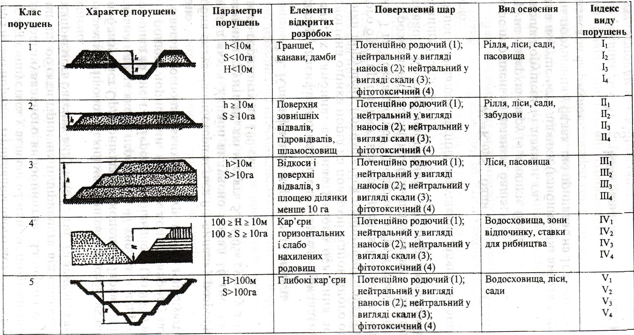

Тоді ступінь порушеності території (декількох ділянок):
W_{т} = ,бали
а середньозважена питома порушеність території:
Y_{т} = =, бали/га
Для прикладу, в табл. 2.3. наведено дані, що характеризують порушення земель, зайнятих гірничо-збагачувальними комбінатами Кривбасу та Орджонікідзівського збагачувального комбінату.
Таблиця 2.3.
Гірничо-збагачувальний комбінат | Площа під відвалами, кар’єрами і шламосховищами, га | Ступінь порушеності території, бали | Питома порушеність території, бали/га
Північний  Південний  Центральний  Новокриворізький  Інгулецький  Орджонікідзівський | 3034  2800  1970  1710  1660  7210 | 26646  22800  15430  12550  11500  37100 | 8,78  8,14  7,87  7,34  6,92  5,3

З табл. 2.3. видно, що із приведених гірничо-збагачувальних комбінатів найменшим порушенням території характеризується Орджонікідзівський, а отже, його порушені землі рекультивувати простіше і дешевше.

ТЕМА 5. ЕКОЛОГІЧНІ НАСЛІДКИ ГІРНИЧИХ РОБІТ ТА ЇХ ВПЛИВ НА САНІТАРНО - ГІГІЄНІЧНІ ТА ЕСТЕТИЧНІ УМОВИ НАВКОЛИШНЬОГО СЕРЕДОВИЩА.

Гірничі роботи як невід’ємна частина природи і суспільства.
Розробка корисних копалин щораз більше стає необхідною потребою людини. І невипадково, що якраз люди, досягнувши високого рівня прогресу, стали активно формувати та змінювати зовнішнє середовище. Але все це не проходить безслідно. Високі темпи розвитку індустрії вже зараз висувають такі гострі питання, як необхідність охорони ресурсів природи, чистоти атмосфери, води, ґрунту. Проте треба врахувати й те, що всі мінеральні ресурси, які необхідні для життєдіяльності людини, вона брала і буде брати з природи, оскільки більше їх взяти немає звідки. При цьому людина бере їх щораз більше і більше, позаяк її потреби постійно зростають. Це іде і ще раз засвідчує, що раціональним використанням природних ресурсів, охороною навколишнього середовища повинні займатися не тільки вчені, але й уряди та громадські діячі.
На думку акад. П. Капіци, можна виділити три основні аспекти глобальної проблеми "людина і природа": технічно-екологічний аспект, пов'язаний із виснаженням природних ресурсів земної кулі; екологічний, пов'язаний із забрудненням навколишнього середовища і порушенням біологічної рівноваги у системі жива природа; соціально-політичний, оскільки цю проблему необхідно вирішувати зусиллями багатьох країн або зусиллями всього людства.
Водночас треба врахувати й те, що під час експлуатації природних ресурсів нерідко виникають труднощі, пов'язані із розбіжностями інтересів різних груп людей, які намагаються по-різному використовувати один і той же вид ресурсів. Повчальним прикладом цього можуть бути земельні ресурси. Адже, з погляду гірника, земельне відведення повинне бути якомога більшим за розміром і вільним від лісу або сільськогосподарських посівів для розміщення промислових споруд і комунікацій. Для нормальної експлуатації родовища ця територія повинна бути осушеною і т. д. Водночас для працівників сільського господарства наявність гірничого підприємства на їхній території явно небажана, оскільки внаслідок цього не тільки скорочуються сільськогосподарські угіддя, але й погіршуються умови для росту рослин на сусідніх територіях поблизу гірничих підприємств. Або взяти такий приклад: поблизу населеного пункту існує кар'єр або відвал розкривних порід. Без сумніву, проти цього мешканці довколишніх поселень, оскільки якраз гірничопромислові об'єкти погіршують санітарно-гігієнічні та естетичні умови.
Враховуючи це, невипадково виникає запитання: яким би чином більше використовувати природні ресурси й одночасно забезпечувати їх постійну охорону? Глибокий аналіз сучасного природокористування свідчить, що природу й суспільство необхідно розглядати як єдине ціле в усіх рішеннях і проектах, тобто під час розробки будь-яких нових технологічних процесів треба враховувати не тільки виробничу ефективність, але й ступінь впливу їх на природу, кількість і якість відходів, способи їх знешкодження і т. д. Отже, у принциповому підході до цілей і завдань охорони природи треба передбачити, щоб охорона природи була активною,
тобто не стільки стосувалася збереження всього існуючого, скільки розумного перетворення навколишнього середовища відповідно до потреб людини і біосфери.

Вплив гірничих робіт на санітарно-гігієнічні та естетичні умови навколишнього середовища.
Санітарно-гігієнічні та естетичні умови навколишнього середовища є основою здорового життя людини і нормального існування флори й фауни. На жаль, розміщення кар'єрів, відвалів, шламо- і хвостосховищ поблизу населених пунктів призводить до запиленості та отруєння довкілля продуктами горіння (останнє має місце на вугільних териконах), різко погіршує санітарно-гігієнічні умови. Наприклад, за даними А.К. Поліщука, концентрація пилу на відстані 500 м від хвостосховищ гірничо-збагачувальних комбінатів Кривбасу доходить до 140 мг/м³, а на віддалі 3500 м вона ще більше перевищує санітарну норму. Тут в атмосферу щоденно викидається близько 3200 т пилу.
Забруднення довкілля призводить до негативних економічних наслідків. Так, розпилюється велика кількість сировини і матеріалів, зростають витрати на електроосвітлення, збільшується число аварій автотранспорту у зв'язку із зменшенням прозорості сонячного світла, збільшуються витрати на ремонт обладнання і споруд через корозію, на підтримку будинків, завдаються збитки пам'яткам архітектури і мистецтва, втрачається до 27-29 % сільськогосподарської продукції. Найбільш негативним наслідком забруднення атмосфери є шкідливий вплив її запиленості на здоров'я людей. Крім шкоди здоров'ю населення і прямих економічних витрат, забруднення довкілля призводить до різних другорядних витрат, які часто недооцінюють.
Для боротьби із забрудненням повітряного басейну важливе значення має система гігієнічних нормативів, які встановлюють допустимий вміст в атмосфері шкідливих компонентів або так званих полютантів.
Захист повітряного басейну від забруднення можна здійснити шляхом таких технічних методів: створення очисних пристосувань на підприємствах, зрошення забоїв та автодоріг, озеленення відвалів і шламосховищ тощо.
Збитки, завдані неправильним розміщенням тих чи інших об'єктів гірничого виробництва, марнотратним використанням природних ресурсів, забрудненням повітряного і водного басейнів, ґрунту не завжди вдається оцінити, хоч вони можуть проявитися в недалекому майбутньому. Тому дуже важливо заздалегідь передбачити і спрогнозувати можливі збитки, використовуючи сучасні економіко-географічні методи.

Вплив гірничих робіт на гідрологічні умови території.
Гірничовидобувні роботи родовищ по-різному впливають на гідрологічні умови території. Це значною мірою залежить від природних умов розташування родовищ корисних копалин, зокрема: клімату, рельєфу місцевості, наявності поблизу водойм або водотоків, складу і будови розкривних порід, глибини залягання продуктивного пласта, тектонічної будови району та ін. Під час експлуатації родовищ обводненість їх визначається додатковими штучними чинниками, обумовленими способом розкриття і системою розробки. Найчастіше це пов'язано із підвищенням шпаруватості масиву порід, перерозподілом гідростатичного і гідродинамічного тиску, дренажем вод із верхніх горизонтів у нижні, посиленим надходженням у гірничі виробки води із відкритих водойм і водотоків, фільтрацією або інфільтрацією атмосферних опадів внаслідок деформації поверхні у процесі розробки родовища.
Гідрологічні та інженерно-геологічні явища на території розробки родовищ впливають на сусідні території, змінюючи умови живлення й рух підземних вод, сприяючи формуванню депресійних лійок, які підсікають усі водоносні горизонти і знижують рівень води у криницях населених пунктів.
Своєрідний режим підземних вод створюється під відвалами розкривних порід. Так, доведено, що формування зовнішніх відвалів на площі понад 200 га навіть на рівнині з мілкогорбистим котловинним рельєфом призводить до підйому рівня ґрунтових вод і появи на сусідніх територіях контурного кільця озер і боліт. А оскільки більшість культурних рослин і дерев не переносять підтоплення, вони завчасно гинуть.
Під впливом гірничих робіт змінюється водний режим ґрунту. Переважно він залежить від кількості атмосферних опадів, температури повітря, фізико-механічних властивостей ґрунту і підґрунтя, гідрологічних умов ділянки. Тому під час формування відвалів і їх рекультивації треба враховувати чинники, що впливають на водний режим ґрунту.

ТЕМА 5. ГІРНИЧОТЕХНІЧНА РЕКУЛЬТИВАЦІЯ ЗЕМЕЛЬ.СУТЬ І ЗМІСТ ГІРНИЧОТЕХНІЧНОЇ РЕКУЛЬТИВАЦІЇ ЗЕМЕЛЬ. ЗАГАЛЬНІ ПОНЯТТЯ. ВИМОГИ ДО ГІРНИЧОТЕХНІЧНОЇ РЕКУЛЬТИВАЦІЇ ЗЕМЕЛЬ.

Загальні поняття про гірничотехнічну рекультивацію земель.
• Гірничотехнічна рекультивація - це комплекс гірничотехнічних робіт, спрямованих на підготовку територій після завершення на них розробок родовищ корисних копалин або інших робіт, що призвели до порушення земної поверхні, з метою їх подальшого використання у відповідних галузях народного господарства.
У випадку відкритих розробок корисних копалин гірничотехнічна рекультивація включає:
=> будівництво доріг, гідротехнічних і меліоративних споруд;
=> зняття, транспортування, складування (за необхідності) і нанесення на рекультивовані землі придатних (родючих та потенційно родючих) ґрунтів і порід;
=> планування поверхні порушених земель;
=> виположування або терасування укосів відвалів і бортів кар'єрних виїмок;
=> ліквідацію наслідків осідання відвалів і протиерозійні заходи;
=> комплекс меліоративних заходів, спрямованих на поліпшення хімічних і фізичних властивостей порід і їх сумішей, з яких складається поверхневий шар рекультивованих земель (за необхідності).
Усі ці роботи виконуються підприємством, яке проводить гірничі роботи або спеціалізованими організаціями із рекультивації. Склад робіт встановлюється проектом відповідно до прийнятого напряму рекультивації.
Вимоги до гірничотехнічної рекультивації земель.
Гірничотехнічна рекультивація, як правило, повинна вписуватись у загальну технологію розробки родовища і формування відвалів, а гірничі роботи повинні забезпечувати:
=> селективне зняття ґрунту і потенційно родючих гірських порід, їх транспортування, складування, зберігання або безпосереднє використання для рекультивації порушених земель;
=> розміщення малопридатних і непридатних гірських порід у нижній частині відвалів. Якщо ж родовище представлене тільки малопридатними і непридатними для рекультивації породами, тобто придатні породи відсутні, то вимоги селективної розробки стосуються їх: при цьому непридатні породи вкладаються в основу відвалу, малопридатні - на поверхню. Валове формування відвалів з точки зору наступної рекультивації застосовується тільки в тому випадку, якщо не порушуються технічні умови на проектування біологічної рекультивації та дотримання вимог державного стандарту;
=>виконання основних обсягів робіт щодо планування поверхні, виположування відвалів і бортів залишкових кар'єрних виїмок;
=>формування оптимальних за геометричними параметрами відвалів, створення у зоні відкритих розробок сприятливих екологічних умов для рослин і тварин;
=> комплексне вилучення із розкривної товщі попутних копалин, які мають промислове значення (наприклад, вапняку - для виробництва вапна, скельних порід, каолінів, глин і пісків - для будівництва, металургійної промисловості та ін.). Якщо неможливо безпосередньо використати попутні корисні копалини, то їх необхідно складувати в окремі відвали з урахуванням наступної розробки;
=>оптимальне вилучення і мінімальні терміни використання земель у технологічному процесі.

ТЕМА 6. ГІРНИЧО-ПЛАНУВАЛЬНІ РОБОТИ. ВИДИ, ВИМОГИ ТА МЕХАНІЗАЦІЯ ГІРНИЧО-ПЛАНУВАЛЬНИХ РОБІТ.

Види гірничо-планувальних робіт.
Залежно від напряму рекультивації порушених земель, розрізняють три види планування поверхні: суцільне, терасове і часткове.
• Суцільне планування це вирівнювання поверхні порушених земель з ухилами, допустимими для застосування ґрунтообробної техніки.
• Терасування використовується переважно у випадку відведення порушених земель під заліснення.
• Часткове планування - це вирівнювання поверхні порушених земель із збереженням характерних особливостей рельєфу. Під час такого планування на гребенеподібних відвалах зрізуються тільки вершини гребенів і створюються площі шириною не менше 4 м. При цьому зникає хвилеподібна поверхня.
Планування поверхні проводиться двома етапами - першочергове - грубе, а за ним - чистове. • Грубе планування передбачає попереднє вирівнювання поверхні з виконанням основного об'єму земельних робіт. Для забезпечення рівномірного осідання відвалу грубе планування рекомендується проводити у процесі розкривних робіт або зразу ж за відсипкою відвалу. •Чистове планування передбачає кінцеве вирівнювання поверхні, яке зводиться до вирівнювання мікрорельєфу і переміщення незначних об'ємів розкривних порід.
Необхідність проведення чистового планування виникає, як правило, після осідання порід, в результаті чого поверхня відвалу значно деформується. Переважно чистове планування проводиться через 1-2 роки після відсипки відвалу (перед нанесенням на відвал родючого шару ґрунту, потенційно родючих порід або перед проведенням лісопосадкових робіт).
Вимоги до гірничого планування поверхні.
Основним завданням планувальних робіт переважно є приведення техногенного рельєфу у стан, придатний для подальшого використання порушених земель за цільовим призначенням. Наприклад, у випадку сільськогосподарського напряму рекультивації поверхня повинна бути рівною, з невеликим одностороннім або двостороннім ухилом для стікання надлишкових атмосферних опадів. Ухили поверхні не повинні перевищувати у разі підготовки відвалу під ріллю - 2 градусів; луки і пасовища - 2-4 градуси; сади і виноградники - 5 градусів. У випадку лісогосподарського напряму рекультивації планування поверхні відвалу повинно виконуватись відповідно до чинних рекомендацій щодо проведення вишукувань і проектування лісових насаджень на рекультивованих землях.
За необхідності укоси відвалів терасують. Ширина терас зі зворотним
ухилом до 2° повинна забезпечувати можливість посадки не менше двох рядів лісових культур і включати технологічний інтервал для механізованого обслуговування. Максимальна різниця позначок між терасами встановлюється залежно від фізико-хімічних властивостей відвальних порід і від асортименту висаджених лісових культур (за змиканням дорослих дерев) і дорівнює 5-7 м; кут укосу підвиступів не повинен перевищувати природного кута укосу відвалу; забезпечуються в'їзди на тераси.
Під час проектування відвалів рекомендується приймати такі максимальні значення результуючого кута укосу.
Таблиця 3.1.
Висота відвалу, м | Результуючий кут укосу, градуси
до 7  15  20  40  60  80  100 і більше | Не більше природного кута укосу 18  16  11  9  8  7

У процесі рекультивації старих відвалів необхідно враховувати, що під час гірничо-планувальних робіт можливе оголення малопридатних і непридатних порід, а також знищення кореневмісного шару, який сформувався у процесі природного заростання. Тому перед плануванням таких відвалів рекомендується проводити грунтово-агрохімічне і геоботанічне обстеження. Необхідно передбачити заходи, які максимально виключають переущільнення поверхневого шару відвалів (уникати застосування на плануванні важких машин, проведення планувальних робіт у найбільш сухі періоди року).

Технологія вирівнювання поверхні гідровідвалу.
Розробка родовищ корисних копалин за допомогою гідромеханізації вважається одним із прогресивних способів. На відміну від насипних відвалів, гідровідвал має рівну поверхню з незначним ухилом до відстійника. Відкоси гідровідвалу порівняно пологі (від 1:3 до 1:5). Схема гідровідвалу показана на рис. 3.14.
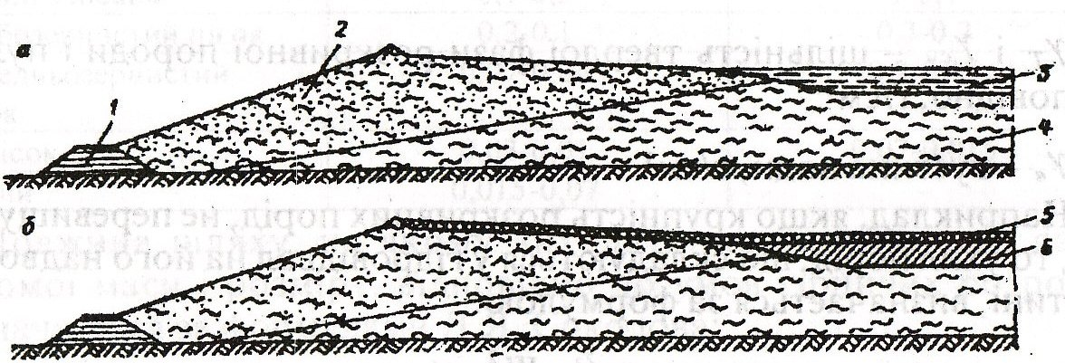
Рис.3.14. Схема гідровідвалу
а - в робочому стані;
б - після виконання гірничотехнічної рекультивації;
1 - дамба; 2 - глинистий пісок; 3 - вода; 4 - суглинки і глини;
5 - ґрунтовий шар; 6 - потенційно родючі породи.
Незважаючи на плоскість гідровідвалів, їх поверхню необхідно вирівнювати, оскільки в центрі може скупчуватись вода та утворюватись болото. Уникнути цього можна за рахунок заповнення відстійника породою до рівня поверхні води у водоймищі.
Для визначення об'єму робіт щодо вирівнювання поверхні гідровідвалу необхідно знати ухил укосу намиву і довжину шляху осідання частин. Ці величини можна визначити інструментальними замірами в натурі. Проте частіше ці величини необхідно знати ще до закінчення експлуатації гідровідвалу.
Орієнтовні значення ухилів для випадку вільного потоку пульпи на відвалі у разі витрат від 300 до 1200м³/с наведені в таблиці 1.
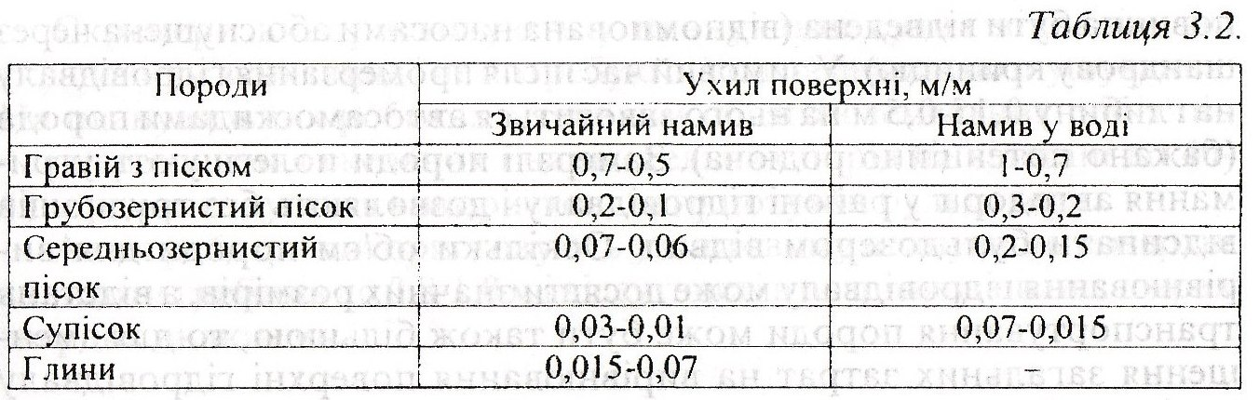

Вирівнювання поверхні гідровідвалу можна виконувати таким способом. Після закінчення експлуатації гідровідвалу вода з нього повинна бути відведена (відпомпована насосами або спущена через шандрову криницю). У зимовий час після промерзання гідровідвалу на глибину 0,15-0,5 м на нього завозиться автосамоскидами порода (бажано потенційно родюча). Замерзлі породи полегшують утримання автодоріг у районі гідровідвалу і дозволяють без труднощів відсипати бульдозером відвал. Оскільки об'єм породи для вирівнювання гідровідвалу може досягти значних розмірів, а відстань транспортування породи може бути також більшою, то для зменшення загальних затрат на вирівнювання поверхні гідровідвалу доцільно центральну частину гідровідвалу наприкінці експлуатації заповнити торфовим намивом. Відкоси гідровідвалу піддаються тільки на окремих ділянках незначними плануванням бульдозером.
Можливий і другий спосіб відновлення гідровідвалу. Так, після закінчення експлуатації гідровідвалу його відстійник перетворюють в озеро, організовуючи підпомповування свіжої проточної води. Навколо озера садять декоративні дерева, після чого на гідровідвалі можна створити зону відпочинку.
Механізація гірничо-планувальних робіт.
Для планування відвалів застосовуються різноманітні землерийні машини: екскаватори (драглайни і мехлопати), бульдозери, скрепери, автогрейдери та ін. їх вибирають залежно від рельєфу поверхні відвалу і від виду планування. Наприклад, для планування гребенеподібних відвалів, які відсипані за безтранспортною, транспортно-відвальною і транспортною (зі стрічковими конвеєрами і консульними відвалоутворювачами) системах розробки корисних копалин, рекомендується такий набір обладнання.
У грубому плануванні:
- якщо відстань між гребенями до 40 м - бульдозери Д-572;
- якщо відстань 40-60м - екскаватори ЕШ-5/45М і бульдозери Д-572;
- якщо відстань понад 60 м - екскаватори ЕШ-10/60, ЕШ-10/70 і бульдозери Д-572;
Учистовому плануванні:
- бульдозери Д-572.
У виположуванні відкосів відвалів - екскаватори ЕШ-5/45м, ЕШ-10/60, ЕШ-10/70; у терасуванні - ЕКІ-4, 6Б, Кг-8І.
Для планування відвалів, відсипаних за транспортною системою розробок, а також гідровідвалів, де обсяги земельних робіт незначні, використовують скрепери, бульдозери, автогрейдери.
Скрепери використовують у плануванні сухих відвалів, які складені з м'яких порід і не потребують попереднього розпушування. На планувальних роботах з великим обсягом земельних робіт під час переміщення скельних і напівскельних порід на відстані до 40-60 м рекомендується використовувати потужні бульдозери.
Автогрейдери використовують у чистовому плануванні поверхні за висоти гребенів до 0,8-1,0 м і відсутності в розрізнювальних шарах твердих включень.
Визначення об'єму гірничо-планувальних робіт.
Об'єм гірничо-планувальних робіт складається з об'єму профільної виїмки, який залежить від рельєфу відводу і виду планування поверхні (суцільної чи чистової), та об'єму переекскавації порід, обумовлених прийнятою технологічною схемою і засобами механізації.
У плануванні платоподібних (плоских) відвалів і гідровідвалів бульдозерами об'єм земельних робіт незначний і становить 0,01-0,05м³/м².
У плануванні гребенеподібних відвалів, відсипаних за безтранспортною, транспортно-відвальною або транспортною (з консольними відвалоутворювачами) системами розробки, питомий об'єм профільної виїмки визначається:
а) у суцільному плануванні і створенні плоскої поверхні за схемою, яка наведена на рис.3.15.
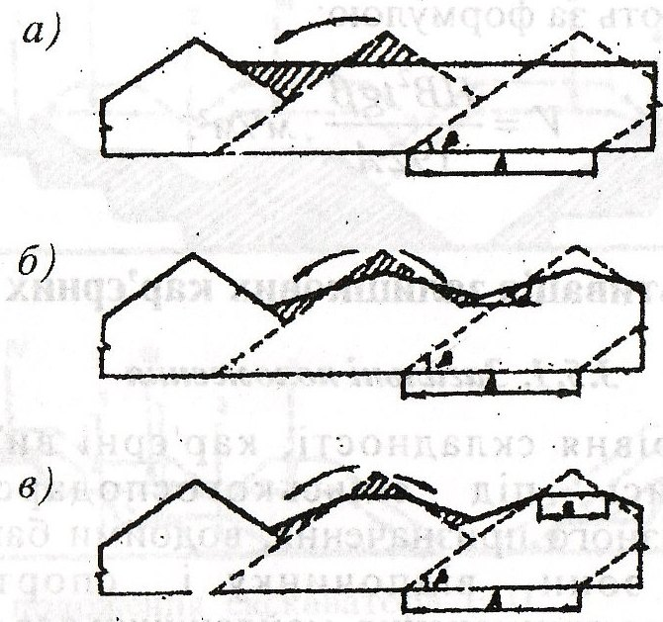
Рис. 3.15. Розрахункові схеми для визначення об'єму земляних робіт
у плануванні гребенеподібних відвалів і створення поверхні:
а) плоскої; б) хвилястоподібної; в) з горизонтальними
(3.64)
де V - питомий об'єм земельних робіт, м³/м²;
А - відстань між гребенями відвалу
β - кут природного укосу відводу, градуси.
б) у суцільному плануванні та створенні хвилястої поверхні відвалу:
(3.65)
де α – заданий кут нахилу поверхні, градуси.
в) у чистовому плануванні і створенні горизонтальних площ:

(3,66)
де V- ширина площі, м.
У плануванні конусоподібних відвалів об'єм профільної виїмки залежить від ширини західки екскаватора (А), довжини вироблюваного блоку в забої (В) і кута природного відкосу, що
утворює конус (β). Питомий об'єм земельних робіт у такому випадку вираховують за формулою:
(3.67)

ТЕМА 7. РЕКУЛЬТИВАЦІЯ ЗАЛИШКОВИХ КАР'ЄРНИХ ВИЇМОК.

Залежно від рівня складності, кар'єрні виїмки можуть використовуватись під сільськогосподарські угіддя, лісонасадження різного призначення, водойми багатоцільового використання, зони відпочинку і спорту, ділянки природоохоронного призначення, майданчики для промислового і цивільного будівництва та інших цілей.
Відповідно до чинних державних стандартів вид використання кар'єрних виїмок визначається з урахуванням якісних характеристик порушених земель за техногенним рельєфом, придатністю гірських порід для біологічної рекультивації, характером сівозміни, а також з урахуванням географічних та економічних умов зони розміщення розрізу, техніко-економічних і соціальних чинників.
У техногенному плані кар'єрні виїмки можуть затоплюватись (рис. 3.16), повністю заповнюватись розкривними породами (рис. 3.17), заповнюватись частково (рис. 3.18) або залишатись незаповненими (консервація).
Можливі комбіновані варіанти вищевказаних способів. Проте всі вони повинні передбачати відповідну народногосподарську мету. Розробці проекту рекультивації кар'єрних виїмок повинні передувати спеціальні дослідження, спрямовані на вирішення таких основних питань:
- можливість затоплення залишкових кар'єрів і заходів щодо запобігання прориву води у діючі підземні виробки;
- доцільність заповнення кар'єрних виїмок або частин їх розкривними породами;
- заходи щодо забезпечення стійкості бортів і безпеки умов у зоні кар'єрної виїмки при збереженні її в режимі сухої консервації.

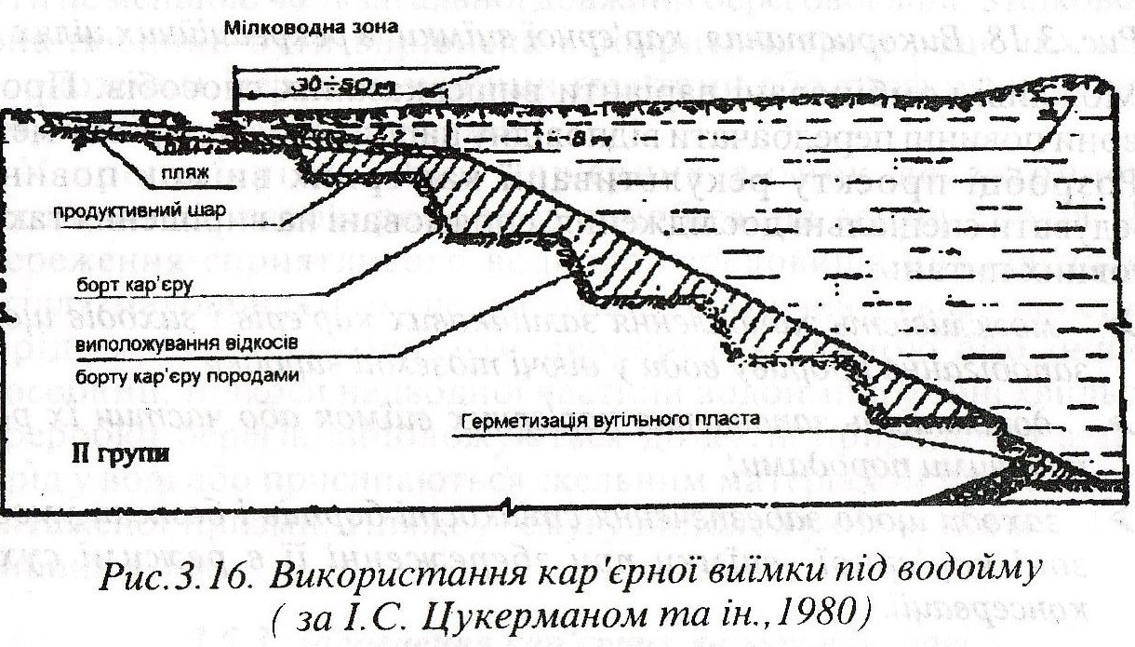
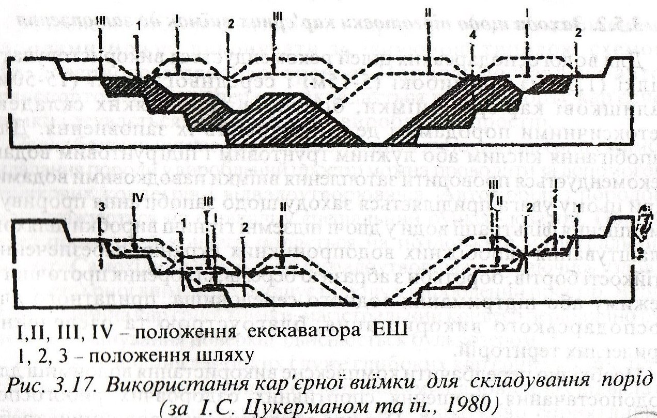

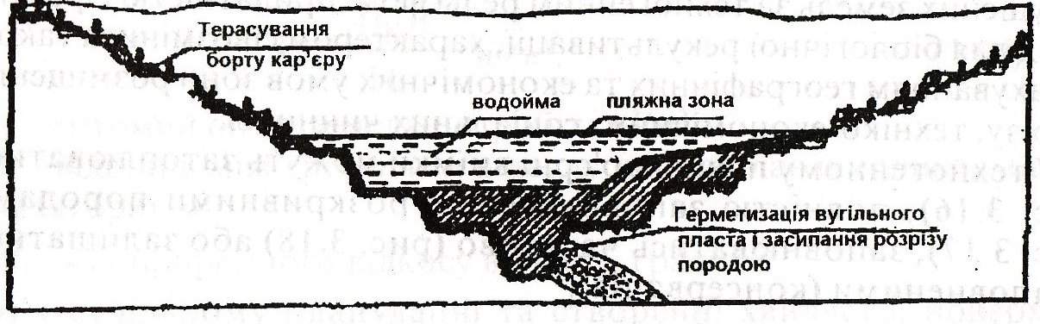

Рис. 3.18. Використання кар'єрної виїмки в рекреаційних цілях.

Заходи щодо підготовки кар'єрних виїмок до затоплення.
Для водогосподарських цілей рекомендується використовувати мілкі (1,5-5м), неглибокі (5-15м) і середньоглибокі (15-50м) залишкові кар'єрні виїмки, борти та днища яких складені нетоксичними породами і де є можливість їх заповнення. Для запобігання кислим або лужним ґрунтовим і підгрунтовим водам рекомендується проводити затоплення виїмки паводковими водами. При цьому увага приділяється заходу щодо запобігання прориву і зменшення фільтрації води у діючі підземні гірничі виробки шляхом влаштування запобіжних водопроникних екранів, забезпечення стійкості бортів, боротьби з абразією берегів, створення проточного режиму або підтримання водного середовища, придатного для господарського використання, благоустрою та озеленення прилеглих територій.
Необхідно передбачити комплексне використання водоймищ для водопостачання, зрошення, спортивних, оздоровчих, рибогосподарських та інших цілей. Під час облаштування водоймищ треба передбачати будівництво споруд, необхідних для затоплення кар'єрних виїмок і підтримання в них розрахункового рівня водного дзеркала. Об'єм води повинен бути достатнім для покриття витрат на фільтрацію, випаровування і корисне споживання.
Відповідно до санітарно-гігієнічних вимог, глибина води у водоймищі повинна бути не меншою 1,5 м. У прибережній смузі має бути створена мілководна зона шириною 30-50м з постійним збільшенням глибини від 1,5 до 4-8 м. Довжина цієї зони повинна бути не меншою 40 % загальної довжини берегової лінії. Мілководна зона повинна бути вирівнена і покрита шаром родючих порід (чорноземом, дерново-лучними ґрунтами або торфом) не пізніше ніж за 1-2 роки до затоплення.
У процесі підготовки кар'єрних виїмок до затоплення виконуються також роботи із запобігання зсувів бортів. Для збереження сприятливого водного середовища виходи пластів вугілля, малопридатних і непридатних (за хімічними властивостями) порід екрануються шляхом перекриття глиною або іншими способами. Відкоси надводної частини водоймищ у зоні хвильової переробки берегів виположуються до кутів природного відкосу порід у воді або присипаються скельним матеріалом у вигляді при-вантаженої призми. Пляжну смугу виположують з ухилом 1:7 до глибини 1,7 м.

Заповнення кар'єрних виїмок породою.
Заповнення мілких і неглибоких кар'єрних виїмок розкривними породами можна виконувати за існуючою типовою схемою бульдозерного відвалоутворення. Порода, доставлена автотранспортом або скреперами, вкладається вздовж борту кар'єрної виїмки і зсувається бульдозером у вироблений простір.
Задля безпеки під час засипання середньоглибоких кар'єрних виїмок вкладання породи у вироблений простір можна проводити за допомогою стрічкових конвеєрів і відвалоутворювачів. Автомобілі з породою розвантажуються на естакаді у спеціальний бункер-дозатор. Порода через проміжний конвеєр подається на поздовжній магістральний конвеєр. Самохідний стрічковий відвалоутворювач, рухаючись уздовж борту кар'єрної виїмки, перемішує породу у вироблений простір. Якщо велика ширина кар'єрної виїмки, магістральний конвеєр періодично рухається. Планування поверхні здійснюється бульдозером.
Повне засипання глибоких і дуже глибоких кар'єрних виїмок розкривними породами, раніше заскладованими на зовнішніх відвалах, може виявитись неекономним. Тільки у винятково сприятливих умовах, у великому гірничопромисловому районі, за послідовної відкритої розробки близько розташованих родовищ можна наповнювати вироблений простір породами із сусіднього діючого розрізу.
Під час заповнення глибоких і дуже глибоких кар'єрних виїмок породи вкладають ярусами. Для цього можна використовувати залізничний та автомобільний транспорт.
Технологія гірничих робіт у принципі не відрізняється від існуючих схем зовнішнього багатоярусного відвалоутворення на розрізах. У випадку використання автотранспорту повинні бути передбачені автомобільні з'їзди до дна кар'єрної виїмки.

Заходи щодо підготовки кар'єрних виїмок до сухої консервації.
У процесі підготовки кар'єрних виїмок до сухої консервації необхідно передбачити заходи безпеки від обрушення порід. На відвальних ділянках постійні породи рекомендується закріплювати шляхом цементації, анкерування, влаштування набивних залізобетонних свай, підпірних стінок. Відкоси, складені рухомими породами, доцільно закріплювати шляхом обробки 30 % розчином сечовинно-формальдегідної смоли (з додаванням 5 % розчину у кількості 5-6 % до об'єму смоли), латексами та іншими оструктуруючими матеріалами, сівбою багаторічних трав, садінням ґрунтозахисних чагарників.
У підготовці глибоких і дуже глибоких кар'єрних виїмок в рекреаційних, санітарно-гігієнічних та інших природоохоронних цілях може виявитись доцільним заповнення нижньої частини виїмки породою або водою. У проектах рекультивації частково заповнених кар'єрних виїмок повинні бути передбачені протизсувні та протиерозійні заходи: огородження виїмок від повеневих і ливневих вод; облаштування водовідвідних канав і захисних дамб; впорядкування скидання поверхневих вод та ефективний відкритий дренаж верхніх водоносних горизонтів.
З території водозабору атмосферні опади повинні скидатися у кар'єрну виїмку найкоротшим шляхом по поперечних каналах, облаштованих на площах виступів через 200-300 м. Недопустимо на прибортовій смузі і на площах верхніх виступів залишати ізольовані западини, в яких може нагромаджуватись вода. Відкритий дренаж верхніх горизонтів повинен забезпечувати вільний вихід води із укосів у водовідвідні канави, які облаштовуються в нижній бровці фільтруючого викиду нижче рівня джерела на 2-3 м.
Для відкачування води із кар'єрних виїмок повинно бути передбачене збереження існуючих або будівництво нових насосних станцій, водопонижувальних свердловин і відведення води за межі об'єкта.

ТЕМА 8. БІОЛОГІЧНА РЕКУЛЬТИВАЦІЯ ЗЕМЕЛЬ. СУТЬ І ЗНАЧЕННЯ БІОЛОГІЧНОЇ РЕКУЛЬТИВАЦІЇ ЗЕМЕЛЬ. КЛАСИФІКАЦІЯ ПОРІД І ҐРУНТІВ ДЛЯ БІОЛОГІЧНОЇ РЕКУЛЬТИВАЦІЇ.

Суть і значення біологічної рекультивації земель.
☺ Біологічна рекультивація земель ~ це комплекс біологічних заходів, спрямованих на відновлення родючості порушених земель з метою вирощування на них сільськогосподарських і лісових культур.
Вона поділяється на кілька основних видів: сільськогосподарську, лісову, або лісогосподарську, рекреаційну ..
☺ Сільськогосподарська рекультивація передбачає вирощування на порушених землях відповідного асортименту сільськогосподарських культур і в подальшому переведення цих земель у ріллю, кормові та інші види сільськогосподарських угідь.
☺ Лісова, або лісогосподарська, рекультивація передбачає вирощування на порушених землях відповідного набору лісових культур, які пізніше можна використовувати як товарні чи паркові лісопосадки, спортивно-оздоровчі та захисно-декоративні зони.
Вибір того чи іншого виду біологічної рекультивації базується на аналізі і врахуванні економічних, господарських і фізико-географічних особливостей родовища або окремих його копалин, до яких належать: цінність землі та її призначення, склад і властивості ґрунтових субстратів, складених у відвали, а також перспектива можливого використання порушених земель після їх гірничотехнічної та біологічної рекультивації.
Враховуючи, що в Україні спостерігається тенденція до скорочення площ ріллі, що припадає на душу населення, перевага повинна віддаватися сільськогосподарській рекультивації. Проте для неї потрібне обов'язкове нанесення на сплановану поверхню відвалів родючого шару ґрунту або потенційно родючих розкривних порід. Так, згідно з існуючими рекомендаціями, у випадку сільськогосподарської рекультивації товщина кореневмісного шару має бути не меншою 1 м, і він повинен мати такі фізичні та агрохімічні властивості: щільність складення (об'ємна маса) - не більше 1,5 г/см³; вміст гумусу - не менше 2 % у сільськогосподарському освоєнні та 1,0 % у лісовому; вміст водорозчинних сульфатів натрію і магнію - не більше 5 %, хлоридів - не більше 0,01 %, рН - 6-8.
Вибираючи культури для вирощування на рекультивованих землях, необхідно передусім орієнтуватися на рослинність, яка росла на території родовища або росте на відпрацьованих відвалах і сусідніх староорних землях. У тих випадках, коли на території відпрацьованих відвалів розкривних порід можливе осідання, у перші роки не можна висівати багаторічні трави, а доцільніше замінювати їх однорічними бобово-злаковими сумішками.
Важлива практична мета біологічної рекультивації - скорочення розриву між початком відчуження земель і їх наступним використанням, чого, на жаль, не дотримуються гірничо-видобувні підприємства.
Тривалість рекультивації може сягати 10-15 років і більше. Адже цей цикл закінчується лише тоді, коли гумусу в новоствореному шарі буде на рівні сусідніх староорних земель.
Під час відновлення земель треба враховувати, що без належного догляду рекультивовані землі може знищити ерозія. Щоб цього не сталося потрібно вже з самого початку біологічної рекультивації передбачити відповідні протиерозійні заходи.
Треба пам'ятати, що відновлення порушених земель спрямоване не тільки на їх повернення у сільськогосподарський чи лісовий фонд, запобігання зсувів або ерозії, але й на створення екологічно збалансованої системи, яка б становила економічну і природно-естетичну цінність.
Звичайно, у біологічній рекультивації не завжди вдається виконати усі вимоги проекту з рекультивації або накреслені заходи. В такому випадку треба провести коректування або визначити нові науково обґрунтовані роботи з рекультивації земель.

Класифікація порід і ґрунтів для біологічної рекультивації.
Біологічна рекультивація земель, порушених промисловими розробками корисних копалин, значною мірою залежить від складу і властивостей порід і ґрунтів, фізико-географічних умов середовища і характеру подальшого використання рекультивованих земель.
Враховуючи це, запропоновано декілька класифікацій придатності розкривних порід і ґрунтів для біологічної рекультивації. Найбільш поширеною є класифікація, яка подана у таблиці 4. 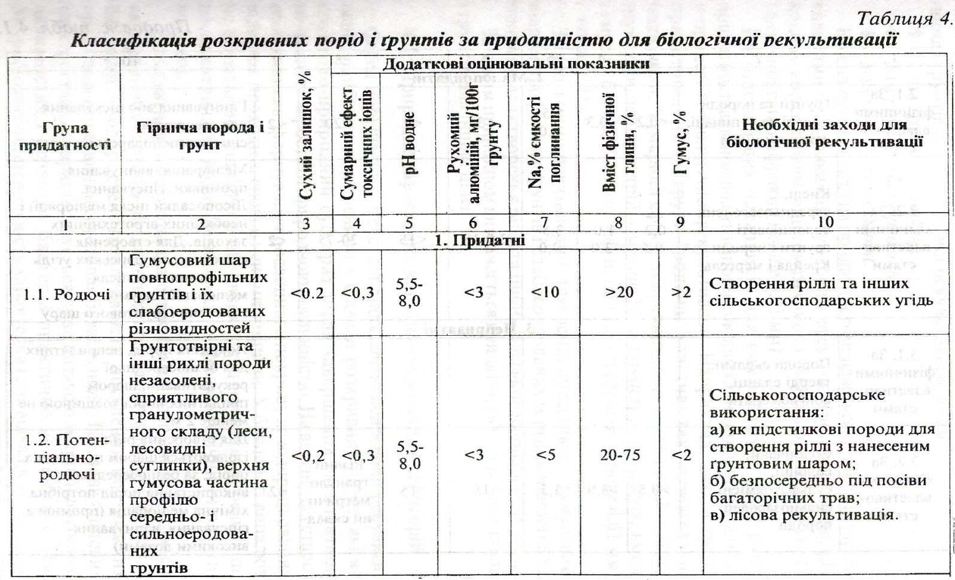
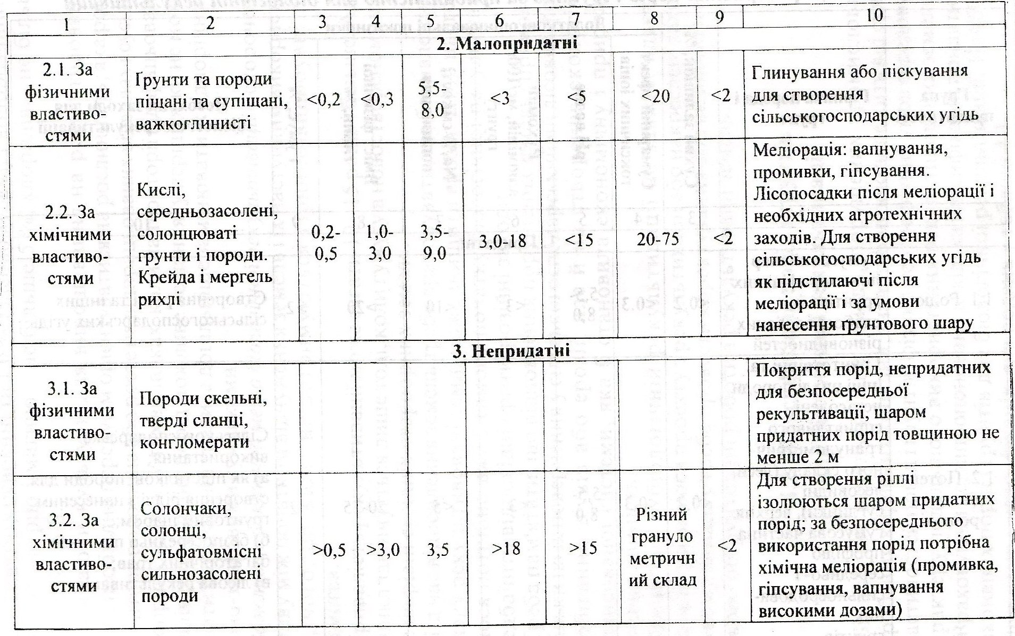

У цій класифікації виділено три групи придатності розкривних порід і ґрунтів для біологічної рекультивації, а саме:
• 1-ша група - придатні;
• 2-га група - малопридатні;
• 3-тя група - непридатні.
Кожна група і підгрупа придатності виділяється за такими оцінювальними показниками: "сумарним ефектом" токсичних іонів, рН водним або сольовим, вмістом рухомого алюмінію, натрію, гумусу і фізичної глини (фракції менше 0,01 мм).
На підставі цих показників для кожної групи і підгрупи придатності встановлюють напрям використання порушених земель у процесі їх біологічної рекультивації. Наприклад, для 1-ї групи придатності та підгрупи "родючі" властиві такі оцінювальні показники: "сумарний ефект" токсичних іонів - менше 0,3 мг/І00г ґрунту чи порід; натрій - менше 10 % ємкості поглинання; вміст гумусу - більше 2 % і вміст фізичної глини (фракції менше 0,01 мм) - понад 20 %.
Згідно з цими показниками, такі землі представлені гумусовим шаром профільних ґрунтів і слабоеродованих їх різновидностей та придатні для створення ріллі та інших сільськогосподарських, угідь.
За таким принципом визначається придатність розкривних порід і ґрунтів для інших цілей.

ТЕМА 9. СУТЬ І ЗНАЧЕННЯ БІОЛОГІЧНОЇ РЕКУЛЬТИВАЦІЇ ЗЕМЕЛЬ. КЛАСИФІКАЦІЯ ПОРІД І ҐРУНТІВ ДЛЯ БІОЛОГІЧНОЇ РЕКУЛЬТИВАЦІЇ.

Загальні положення.
Однією з вирішальних умов успішної біологічної рекультивації є введення культурних рослин у невластиві для них умови середовища промислових відвалів, необхідність підбору вихідного матеріалу, вивчення окремих характеристик видів і їх змін у новому екологічному середовищі.
Під час підбору асортименту видів для проведення сільськогосподарської або лісової рекультивації необхідно всебічно вивчити екологічні особливості рослин, ритм росту і розвитку їх надземних та підземних органів, здатність до відтворення, що забезпечує збереження культурного угруповання тривалий час, та інших показників. Вивчення динаміки росту й розвитку, проходження фенологічних фаз, вегетативної та насіннєвої продуктивності і виявлення амплітуди коливань цих показників у рослин, що вирощуються на відпрацьованих відвалах на фоні різних агротехнічних заходів, служить основою вибору перспективних видів рослин для біологічної рекультивації.
Основне значення мають дані, що характеризують динаміку нагромадження вегетативної маси окремими компонентами створюваних культурних фітоценозів та угрупованнями в цілому порівняно з подібними величинами у природних рослинних угрупованнях конкретної грунтово-кліматичної зони. При цьому особливу увагу треба приділити вивченню особливостей формування підземних органів рослин та угруповань. Не всі види рослин можуть нормально рости і розвиватися в умовах специфічного екологічного середовища субстратів відвалів. Так, для встановлення асортименту видів рослин, придатних для фітомеліорації золо-відвалів, було досліджено понад 230 видів, а засолених червоних шламів - 160, з яких визнано придатними для рекультивації відповідно 30 і 8 видів.
Вивчення можливості створення штучних лісових насаджень на відвалах відкритих розробок фосфоритів, бурого вугілля, сірки, показало, що для обліснення доцільно використовувати оліготрофні види рослин, тобто ті види, які маловибагливі до родючості ґрунту (наприклад, сосна звичайна, береза бородавчаста та ін.).
Поліпшення росту рослин у несприятливих умовах середовища промислових відвалів можуть сприяти симбіотичним відношенням між деревними рослинами (сосною, модриною, березою) і мікоризо-утворюючими грибами або між бобовими трав'янистими (конюшиною, люцерною, буркуном й іншими) та бульбочковими бактеріями. Оліготрофність видів рослин, а також їх посухостійкість і солевитривалість вважаються головними характеристиками, що мають велике значення у виборі асортименту рослин як для лісової, так і для сільськогосподарської рекультивації.
Під час вибору асортименту рослин для створення культурних фітоценозів на порушених землях у багатьох випадках треба враховувати і такий додатковий екологічний чинник, як забруднення атмосфери промисловими викидами. Адже у рослин відсутні будь-які спеціальні механізми пристосування до таких чинників середовища. Як правило, ті рослини, що стійкі до дії одного забруднення, пригнічуються іншими інгредієнтами промислових викидів. Тому відсутність рослин, які комплексно стійкі до забруднення атмосфери, змушує індивідуально підходити до підбору асортименту рослин для певних умов.

Методи створення штучних угруповань сільськогосподарського призначення.
Сільськогосподарське освоєння порушених земель передбачає одержання продукції з перших п'яти років освоєння, у зв'язку з чим роботи ведуться як щодо розробки способів меліорації заскладованих у відвали розкривних порід з метою поліпшення їх властивостей для рослин, так і щодо підбору асортименту рослин та розробки схем сівозмін.
Створення на відвалах сільськогосподарських угідь може вестися у двох напрямках:
- на породах (субстратах), властивості яких покращуються шляхом покриття їх гумусовим шаром ґрунту;
- безпосередньо на породах (субстратах), заскладованих у відвали.
У першому напрямі, який ще відомий під назвою "землювання", поверхня відвалів покривається шаром родючого ґрунту або потенційно родючих порід товщиною 0,5-2 м, залежно від типу ґрунту, з яких формують поверхневий шар відвалу.
Лесовидні суглинки для використання під сільськогосподарську рекультивацію можна не покривати родючим шаром ґрунту, а агрохімічні властивості їх покращуються за рахунок внесення підвищених норм органічних і мінеральних добрив.
У сільськогосподарській рекультивації великі вимоги ставляться до підбору культур. Під час підбору культур для такої рекультивації необхідно передбачити їх певну логічну послідовність, поєднавши з прийнятими етапами рекультивації. Наприклад, в перші роки сільськогосподарської рекультивації необхідно вирощувати менш вибагливі до родючості ґрунту культури, які одночасно поліпшують його (багаторічні й однорічні трави, гречку та ін.), на другому етапі, тобто на 2-3 році рекультивації, - озимі та ярі зернові, кукурудзу, і лише після так званого фітомеліоративного періоду у деяких випадках (наприклад, на гідровідвалах, внутрішніх і зовнішніх відвалах, покритих родючим шаром ґрунту) можна вирощувати навіть просапні культури (кормові буряки, картоплю, капусту).
Продуктивність культур, що вирощуються на відпрацьованих відвалах, значною мірою залежить і від технології їх вирощування. Вона повинна мати локальний характер і передбачати використання конкретних систем обробітку ґрунту, удобрення і захисту рослин від хвороб, шкідників і бур'янів.

Методи створення штучних лісових угруповань.
У біологічній рекультивації штучні лісові угруповання можуть передбачати різне призначення. Наприклад, у районах з недостатнім зволоженням штучні лісові посадки служать джерелом регулювання водного режиму, в малолісистих районах збільшують лісистість, а також виконують функцію полезахисних насаджень на рекультивованих землях.
Необхідність проведення лісової рекультивації у багатьох випадках обумовлена різким зменшенням лісопокривної площі в районах діяльності гірничих підприємств. Одним з основних призначень лісової рекультивації вважається поліпшення несприятливих умов середовища шляхом створення лісів озеленювального, протиерозійного і санітарного призначення. У приміських зонах порушені землі можуть бути відведені під будівництво лісопарків, до складу структури яких входять як посадки деревних, так і організація зелених територій у вигляді газонів і квітників.
Характер меліоративних заходів, спрямованих на підготовку територій для проведення лісової рекультивації, визначається типом розкривних порід і їх сумішей, заскладованих у відвали. Для лісової рекультивації придатні породи і відвали, які малопридатні для сільськогосподарської рекультивації.
Одним із найпростіших способів біологічної меліорації розкривних порід, призначених для лісової рекультивації, є використання бобових рослин-піонерів (люпин багаторічний, буркун та ін.), які здатні нагромаджувати атмосферний азот за рахунок фіксації його бульбочковими бактеріями, а також за рахунок їхньої вегетативної маси сприяти нагромадженню органічної речовини. Із деревних рослин піонерами освоєння земель, порушених промисловими розробками корисних копалин, служать такі види, як береза, чорна і сіра вільха, верба та ін.
Способи меліоративної підготовки територій для проведення лісової рекультивації різні та визначаються місцевими умовами. Зокрема, в тому випадку, коли розкривні породи, що заскладовані у відвал, нетоксичні і за своїми фізико-хімічними властивостями придатні для росту деревних рослин (лесовидні суглинки і леси), можна проводити лісопосадки безпосередньо на цих породах. В інших випадках, наприклад на пісках, крейдяних і мергельних породах, глинах різного гранулометричного складу (середніх і важких), сланцях різного ступеня вивітрювання, створення лісових культур можливе за умови застосування мінеральних добрив.
Лісова рекультивація територій, порушених промисловими розробками корисних копалин, як правило, переважає в районах лісової зони, там, де в результаті видобутку корисних копалин значно знищений лісовий покрив.
Дослідженнями доведено, що в деяких випадках за наявності поблизу джерел занесення насіння деревних рослин заростання відвалів відбувається не тільки за рахунок трав'янистих, але й деревних видів рослин. Тому, розробляючи питання лісової рекультивації, необхідно враховувати не тільки властивості самих відвалів, але й характер природного рослинного покриву на них, що дозволяє вирішувати питання про доцільність штучного лісовирощування або поліпшення умов для природного рослинного покриву.
Основна тенденція у виборі асортименту деревних рослин для лісової рекультивації повинна бути спрямована на використання видів місцевої флори, екологічно пристосованих до умов існування у певній грунтово-кліматичній зоні.
Вітчизняна і зарубіжна практика створення лісових культур на відпрацьованих відвалах володіє даними про використання аеро- і гідропосіву насіння деревних культур, механізовану посадку 2-3-річних саджанців і посадки вручну як молодих, так і дорослих рослин. Для поліпшення умов росту деревних культур на відвалах доцільно засівати міжряддя багаторічними бобовими травами.

Методи створення штучних угруповань декоративного призначення.
Штучні декоративні угруповання вважаються структурними елементами кожного населеного пункту. Вони виконують багато функцій. Зокрема, це створення найбільш сприятливих умов мікроклімату в містах за рахунок деякого зниження температури й підвищення вологості повітря влітку під пологом лісових насаджень і зменшення амплітуди коливання температур у зимовий період, швидкості вітру та поглинання звукових хвиль тощо.
Особливо велика роль зелених територій у містах як засобу очищення атмосфери від промислових забруднень і підтримання в оптимумі її газового стану.
Створення садів і парків на техногенних ландшафтах - новий напрям досліджень, який вимагає участі не тільки біологів, але й архітекторів та землевпорядників.
Під час створення садів і парків у містах на територіях, порушених промисловістю, необхідно враховувати не тільки кількісний показник, тобто число квадратних метрів зеленої площі на людину, але й найбільш доцільний спосіб її розміщення.
Створенню садів і парків на територіях, порушених промисловістю, повинно передувати детальне вивчення екологічних умов особливостей техногенного рельєфу, водного і повітряного режимів, агрохімічних показників субстратів, що складають відвали, та інтерпретацію цих даних для конкретних типів рослинності, які передбачено використовувати на певному об'єкті.
До складу садово-паркових комплексів, створюваних на територіях, порушених промисловістю, можуть входити як деревні та чагарникові, так і квіткові рослини.

ТЕМА 10.ОСОБЛИВОСТІ БІОЛОГІЧНОЇ РЕКУЛЬТИВАЦІЇ ЗЕМЕЛЬ ПІД ЧАС ПІДЗЕМНОЇ РОЗРОБКИ РОДОВИЩ.

З-поміж корисних копалин підземним способом найчастіше розробляються вугілля, сланці, сірка та камінні солі. В такому випадку рекультивація їх включає:
- відновлення продуктивності полів чи створення, заново сприятливих умов для вирощування сільськогосподарських і лісових культур;
- створення лісонасаджень різного призначення;
- влаштування парків, водойм, зон відпочинку та ін.
Елементи біологічної рекультивації закладаються на першому (технічному) етапі: вирівнюється рельєф шляхом засипання провалів та прогинів, зароблення тріщин і їх планування, непридатні для біологічної рекультивації породи екрануються та перекриваються потенційно-родючими породами, підготовлена поверхня покривається родючим шаром ґрунту тощо.
Залежно від загальної суми умов, що визначають напрям рекультивації, на землях, порушених під час видобутку вугілля підземним способом, як і відкритим, можуть бути різні напрями рекультивації: сільськогосподарські, лісогосподарські, рекреаційні, санітарно-гігієнічні, будівельні.
У використанні для сільськогосподарської мети найбільш придатні підроблені території, рельєф яких не зазнав серйозних змін і здатний для роботи ґрунтообробних та посівних машин, із збереженим природним ґрунтовим покривом, частково порушеним або таким, що потребує поліпшення.
Перспективним у цьому відношенні є території родовищ з пологим і слабо нахиленим заляганням пластів. Підробка при цьому у багатьох випадках (за винятком родовищ з незначною глибиною розробки) не супроводжується розривом земної поверхні, а ґрунтовий шар порушується дуже мало. Сільськогосподарський напрям можливий і на насипних ґрунтах, проте при цьому значно зростає вартість технічного етапу рекультивації, особливо за наявності токсичних порід.
Лісогосподарський напрям рекультивації найбільш доцільний на підроблених ділянках з порушеним рельєфом і майже повністю знищеним ґрунтовим покривом, а також у випадку малопродуктивних зональних ґрунтів. Лісонасадження на підроблених землях створюються залежно від конкретних умов, у випадку проведення попередніх лісомеліоративних і ландшафтних обстежень відповідно до чинних методичних рекомендацій щодо проведення вишукувань та проектування лісових насаджень на рекультивованих землях.
Лісонасадження можуть бути на великих масивах із господарсько цінних порід, смугові й куртинні протиерозійного, водорегулючого і вітрозахисного характеру та ін.
У деяких вугільних басейнах є окремі площі, що порушені в результаті ведення підземних гірничих робіт, і залишення їх у такому стані небажане за санітарно-гігієнічними та естетичними нормами. Водночас інші напрями рекультивації, крім санітарно-гігієнічних, тут недоцільні, оскільки ці території в подальшому знову будуть піддаватися деформації в результаті ведення гірничих робіт на нижніх горизонтах, а також внаслідок робіт на верхніх горизонтах, зміщення від яких ще не закінчилися. Здійснення такої рекультивації передбачає застосування трав'янистих рослин, напівчагарників, чагарників та малоцінних недекоративних димостійких дерев, які швидко ростуть і невибагливі до родючості ґрунту. Її основним завданням є закріплення, задерніння поверхні, призупинення її розмивання, вивітрення, створення перепон на шляху стоку атмосферних вод, поліпшення зонального гідрологічного, санітарного й естетичного стану територій.
Біологічна рекультивація ґрунтових платоподібних (плоских) породних відвалів шахт і збагачувальних фабрик здійснюється залежно від місцевих умов тими ж методами, що й рекультивація відвалів такої форми під час відкритих розробок.
Породні відвали конічної (терикони) і гребеневидної (хребтові) форми озеленюються шляхом захисно-декоративного обліснення. При цьому необхідно намагатися створити довговічний покрив із дерев і чагарників, найбільш стійких до умов даного відвалу, що визначаються його висотою, фізичним та хімічним складом гірських порід, ступенем висихання в літній час і промерзання взимку.
Озеленення териконів пов'язане із значними труднощами, викликаними несприятливим гранулометричним складом і токсичністю гірських порід, відсутністю поживних речовин, великою крутизною схилів. Сильно розвинуті ерозійні процеси ускладнюють вирощування насаджень на териконах з виположеними укосами і терасованими умовами.
Виходячи з умов формування териконів, необхідно підбирати деревні породи і встановлювати черговість обліснення. Перш за все треба озеленювати старі терикони з вивітрюваною породою, покриті трав'янистою рослинністю. Садіння дерев тут слід поєднувати зі сівбою травосуміші на укосах між терасами за обов'язкової участі бобових рослин (буркуну жовтого і білого, люцерни та ін.).
Терикони з кислою реакцією середовища і слабовивітрюваною породою, але місцями покриті трав'янистою рослинністю в результаті процесів самозаростання, можуть бути обліснені частково, за декілька етапів. Передусім висаджують дерева біля підніжжя териконів на спланованих площах, потім на хвостовій і нижній частинах відвалу. На териконах із дуже високою реакцією середовища (рН сольове менше 3-4) ніякі рослини не приживаються на відвальній породі. В такому випадку треба проводити докорінну хімічну меліорацію порід і перекривати поверхню переформованих териконів шаром потенційно родючих порід товщиною 0,5-0,7 м, а на непереформованих териконах посадку дерев проводити в ямки розміром 30x30x30 або 50x50x50 см або канавки (борозни), заповнені рихлим шаром родючого ґрунту. Після посадки ґрунт ущільнюється і присипається 2-3 см шаром роздрібненої породи з поверхні відвалу з метою зниження випаровування, вимивання ґрунту стічними водами і видування вітром.
Для нормального росту рослин на відвалах необхідна потужна і глибока коренева система, чого у разі використання великорослого посадкового матеріалу досягти не можна. В цьому відношенні однорічні сіянці листяних порід мають явні переваги. Під час викопування корені таких сіянців менше обрізуються. Шляхом підрізання наземної частини на 1/2 висоти стовбурця досягається оптимальний стан наземної та підземної частин. Садіння на схилах (укосах) відвалів проводяться рядами, розташованими впоперек схилу. Рослини в ряді висаджуються через 0,7-1,0 м, відстань між рядами - 2,0-3,0 м. Щільність посадки 3,3 - 7,1 тис. шт./га, найбільш оптимальна - 5,7 тис. шт./га (0,7x2,5 м).
У зв'язку зі складними екологічними умовами осінні посадки на шахтних відвалах не рекомендуються, оскільки незміцнілі сіянці у багатьох випадках гинуть уже в перший зимовий період. Водночас, весняна посадка також має ряд недоліків, передусім організаційного характеру (жорсткі строки завезення посадкового матеріалу та ін.). Тому у деяких випадках необхідно застосовувати метод весняного садіння матеріалу, що зимував у прикопці недалеко від відвалу. Догляд за посівами і посадками на шахтних відвалах зводиться до розпушення утвореної кірки та засипки промоїн. За вегетаційний період ці роботи повторюються 3-4 рази і більше (табл. 4.2.). Після змикання рослин у рядах посадки за необхідності проводять їх прорідження.
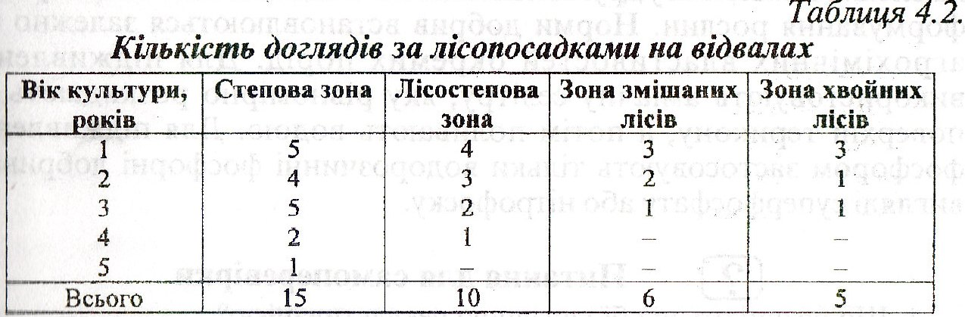

Найбільш інтенсивний догляд повинен бути у степовій і лісостеповій зоні в перші два роки і особливо в рік закладання культур. Перший догляд у степовій та лісостеповій зоні необхідно починати орієнтовно на 5-10 день після посадки у зоні хвойних і смереково-листяних лісів, в умовах достатнього зволоження, лісові культури повинні захищатись від заглушення їх трав'янистою рослинністю шляхом прополювальних робіт. У районах з недостатньою кількістю атмосферних опадів треба передбачити полив насадження, для чого на зрізаній вершині териконів встановлюється резервуар ємністю 10-12 м³ із системою відповідних розподільчих магістралей.
Перший полив проводять у день посадки або сівби, у посушливий час року - не рідше двох разів на місяць. В цілому строки і число поливів встановлюються за необхідністю, яка визначається вологолюбністю культур, періодами розвитку сіянців, станом вологості ґрунтового (породного) шару і випаданням атмосферних опадів. Розрахунок поливних норм пропонується проводити за формулою Є.В. Крючкова:
W=100HC(r-r₁), (4.1.)
де W - поливна норма, в м³/га на один полив;
Н - глибина зволожувального шару, м;
С - щільність складання ґрунту (породи), г/см³;
r - максимальна польова вологість ґрунту (породи), %;
r₁ -вологість грунту (породи) перед поливом, %.
Поливати треба тільки поверхню терас (мікротерас) з верхньої горизонтальної площі терикону, не допускати змиву або розмиву відвальних порід і нанесеного родючого шару ґрунту (потенціально-родючих порід). Орієнтовна норма поливу становить 10 л/м² тераси. Одночасно з поливом треба проводити підживлення деревних порід азотом і фосфором. Дефіцит в азотному живленні виявляється і на початку інтенсивного росту. Потреба у підвищеному рівні фосфорного живлення з'являється у другій половині вегетації та на заключному етапі формування рослин. Норми добрив встановлюються залежно від агрохімічних властивостей окремих порід. Для підживлення використовують аміачну селітру, яку рівномірно розкидають по поверхні терикону, а потім поливають водою. Для підживлення фосфором застосовують тільки водорозчинні фосфорні добрива у вигляді суперфосфату або нітрофоску.
ТЕМА 11. ДОСВІД РЕКУЛЬТИВАЦІЇ ПОРУШЕНИХ ЗЕМЕЛЬ НА
ПІДПРИЄМСТВАХ ВУГІЛЬНОЇ ПРОМИСЛОВОСТІ.

У вугільній промисловості набутий найбільший досвід щодо рекультивації порушених земель. Це стосується як України, так і зарубіжних держав.
Наприклад, великий досвід у плані рекультивації земель під час видобутку бурого вугілля є в Тульській області, де відновлені землі використовуються для лісонасаджень. Зокрема, на відвалах розрізу "Кимовський" висаджували сосну звичайну, березу бородавчасту, в'яз звичайний, смереку, акацію жовту, клен ясенелистий, дуб літній, тополю, шипшину та ін. Найбільш витривалими серед них виявились береза бородавчаста і сосна звичайна.
Підготовлені до здачі ділянки приймає комісія у складі районних землевпорядника та агронома, керівника й агронома підприємства, якому передаються рекультивовані землі. В акті відзначається, що перші 4-5 років землі рахуються у меліоративному фонді.
Заслуговує уваги також досвід відновлення порушених земель на кар'єрах Звенигородського буро-вугільного району. Так, на розрізі "Юрківський" частина розкривних порід представлена вуглистими пісками з великим вмістом сірки у вигляді залізного колчедану.
Останній підвищує кислотність ґрунту і тим самим пригнічує нормальний ріст і розвиток рослин. Враховуючи це, на поверхні таких відвалів запропоновано наносити породи, які не фітотоксичні.
Гірники Придніпровського буро-вугільного басейну у процесі відновлення земель під сільськогосподарські угіддя на сплановану поверхню наносять шар родючого ґрунту товщиною 0,5-1,1 м. Для планування поверхні, відсипаної відвалоутворювачами і транспортно-відвальними мостами, застосовують драглайни з ковшем ємністю 1,5-2 м³ та бульдозери Д-384. На розрізах із без-транспортною системою розробки планування відвалів здійснюється бульдозерами і драглайнами ЕШ-4/40. При цьому об'єм планувальних робіт на 1 га сягає до 10 тис. м³. Ґрунт знімають екскаваторами і скреперами. Досвід показує, що заготовляти ґрунт потужними екскаваторами недоцільно.
На розрізі "Стрижевський" рекультивація внутрішніх відвалів здійснювалась основним гірничо-транспортним обладнанням. Ґрунтовий шар знімали бульдозерами і скреперами вздовж фронту робіт. За мінімального наближення екскаваторної і відвальної опор з поворотом консолі транспортно-відвального моста на 18° вели виїмку розкривних порід. Слідом за рухом екскаватора переходили на роботу з нижнім черпанням. Міст встановлювали у положення, перпендикулярне до осі залізничних колій, а заскладований ґрунт бульдозерами зсували на укіс верхнього підвиступу, звідки його транспортували на підготовлену ділянку відвалу. Потім продовжували розкривні роботи, поступово розвертаючи міст до 18°. Шар ґрунту на поверхні відвалів розрівнювали бульдозерами і скреперами.
У Німеччині важливим заходом вважається селективна розробка сприятливих для рекультивації порід і нейтралізація шкідливого впливу кислотності на майбутню рослинність відновлюваних площ. Наприклад, на буро-вугільному кар'єрі "Бухгаммер" намір зберегти земельні угіддя призвів до необхідності розробки розкривних порід двома надвиступами, з яких верхній шар складений із родючих пісків. При цьому технологією розробки передбачено укладання токсичних порід нижнього підвиступу в основу відвалу. Потім транспортно-відвальний комплекс переміщується до верхнього підвиступу і перекриває токсичні породи. В кінці поверхня відвалів вирівнювалась бульдозерами.
У Німеччині широко практикується хімічна меліорація відвалів: внесення вапна і мінеральних добрив з наступним вирощуванням багаторічних трав, внесення побутових відходів, внесення буро-вугільної золи і мінеральних добрив, використання стічних промислових вод, що містять велику кількість поживних речовин. Дослідження показали, що найбільш ефективним є внесення буро-вугільної золи і вапнування. Для меліорації 1га третинних відвалів потрібно 500-690 ц СаО або 500 м³ буро-вугільної золи. Вапно найкраще заробляти на глибину 50-60 см.
Останнім часом у Німеччині використовується ще такий метод рекультивації. Виступи на кар'єрах створюють у вигляді терас висотою 12-16 м з кутом eкосу 45°. На терасах вкладають золу електростанцій із розрахунку 250 т/га. Золу розкидають вибухом і заробляють у ґрунт за допомогою культиваторів, підвішених на стрілі драглайна. Цей метод дає можливість в 1,5 раза зменшити площу відвалів і знизити на рекультивацію з 15 до 19 тис. марок. Відновлені землі переважно засівають травами, пшеницею, житом.
У Чехії у процесі відновлення порушених земель перевага віддається створенню лісонасаджень цільового призначення: лісопарків, парків, вітрозахисних лісів та ін. Для лісогосподарського використання відводяться переважно ділянки неправильної форми із сильно пересіченим рельєфом, відкоси шахтних териконів і кар'єрних відвалів. На низькородючих землях широко вирощуються трав'янисті та деревно-чагарникові рослини. Затрати на відновлення 1 га землі для лісогосподарського використання становлять 25 тис. крон, а затрати на відновлення 1га ріллі - 15-23 тис. крон.
У США під час рекультивації територій вугільних кар'єрів основна увага приділяється створенню озер, пасовищ і лісів. Наприклад, на кар'єрі "Кларіон" (штат Пенсільванія) ґрунт знімають бульдозером Д-9Ж. Розкривні роботи проводять драглайном із ковшем ємністю 2,3 м³. Після нанесення ґрунту на сплановані ділянки висаджують сосновий ліс, або використовують рекультивовані землі у сільському господарстві.
На одному з вугільних кар'єрів штату Алабама, використовуючи драглайни з ковшем ємністю 5,3, м³, розкривні породи переміщуються у внутрішні відвали без попереднього зняття родючого шару ґрунту. Для планування відвалів переважно використовують колісні бульдозери, проте з появою гусеничного бульдозера НД-4 з потужністю двигуна 524 к. с, а також трьома ножами різної конфігурації та навісним розпушувачем інтенсивність робіт із рекультивації земель різко підвищилась.
Численні експерименти щодо відновлення порушених земель дозволили визначити раціональні строки проведення гірничотехнічної та біологічної рекультивації. Планування відвалів проводиться переважно восени до природного осідання порід, коли їх легше переміщати бульдозерами. Садіння лісу залежно від погоди і властивостей ґрунту проводиться у зимові та весняні місяці (з 15 лютого до 15 травня).
Для висівання сумішей трав і дерев на рекультивованих землях американська компанія "Юнайтед Стейтс Стіл" створила спеціальну гідросівалку, яка являє собою гідромонітор, що встановлюється на автомобілі-цистерні. Цистерна наповнюється сумішшю, що складається із води, насіння, зволожувача і добрива. Зволожувач використовується у вигляді деревного волокна, яке накопичує воду і постійно забезпечує нею насіння, що прискорює їх проростання, затримує водну та вітрову ерозії ґрунту та ін.
Гідросівалку можна ефективно використовувати у районах ч достатньою кількістю води, адже продуктивність цієї гідросівалки становить 8-12 цистерн у день, тобто 41600-62400 л.

Перелік рекомендованої літератури

- Андроханов В.А., Овсянникова С.В., Курачев В.М. Техноземы: свойства, режимы, функционирование. Новосибирск, Наука, 2000, с. 199.
- Арбузов В.В., Грузин Д.П., Симакин В.И. Экономика природопользования и природоохраны. Учебное пособие - Пенза: Пензенский государственный университет, 2004- 251с.
- Архипов Н.О. Добыча угля и рациональное природопользование. – М.: Недра. – 1987. – 256 с.
- Зборщик М.П., Осокин В.В. Предотвращение экологически вредных проявлений в породах угольных шахт. – Донецк, ДонГТУ, 1996 – 178 с.
- Кондратюк Е.Н. и др. Промышленная ботаника. – К.: Наук. думка, 1980.-.280 с.
- Меркулов В.О. Охрана природы на угольных шахтах. – М.: Недра. – 1981.
- Методические рекомендации по биологической рекультивации площадей плоских породных отвалов угольных шахт и обогатительных фабрик Украины. – Донецк: 1990. – 54 с.
- Методичні рекомендації по озелененню породних відвалів. – Д., 1980.
- Мирзаев Г.Г. Экология горного производства. – М.: Недра. – 1991. – 320 с.
- Оценка степени засоления почв по содержанию токсичных солей (по Н.И.Базилевич и Е.И.Панковой). – Практикум по почвоведению. – М.: Агропромиздат, 1986. – с.274-278.
- Панас Р.М. Рекультивація земель: Навчальний посібник. Вид., 2-ге стереотипн., - Львів: Новий Світ – 2007. – 224с.
- Стольберг Ф.В. Экология города. – К.: Либра. – 2000. – 197 с.
- Технологические схемы рекультивации терриконов и плоских породных отвалов шахт и обогатительных фабрик. – Пермь, 1981. – 163 с.
- Умнов А.Е. Охрана природы и недр в угольной промышленности. – М.: Недра. – 1981.

